

**دانشکده مهندسی برق**

**گزارش کارآموزی**

**تهیه و تنظیم: رضا آدینه پور**

**رضا آدینه پور-9814303**

**استاد مربوطه:**

**جناب اقای دکتر هادی گرایلو**

**تاریخ تهیه و اراﺋﻪ:**

**شهریور ماه 1401**

جناب آقای دکتر گرایلو

با سلام و احترام؛

متن فوق گزارش بنده از گذراندن دوره کارآموزی خود در شرکت دانش بنیان رادان الکترونیک فردوسی می­باشد. اینجانب به مدت چندین ماه در این شرکت مشغول کارآموزی بوده­ام و مهارت­های مختلفی هم در زمینه فنی مرتبط با الکترونیک و هم در زمینه رفتار حرفه­ای در محیط کار کسب کرده ام که در ذیل خلاصه­ای از آن جهت اطلاع شما استاد بزرگوار ارائه می­گردد. در برخی قسمت­ها، تصاویری نیز تهیه کردم تا ارتباط با توضیحات نوشته شده را برای شما ملموس­تر نماید.

از شما جهت زمانی که برای مطالعه و بررسی این گزارش صرف می­نمایید سپاسگزارم.

**ساختار اداری**

شرکت دانش بنیان رادان الکترونیک فردوسی درسال 1395 با هدف طراحی و ساخت انواع بوردهای الکترونیکی و صنعتی و همچنین مشاوره و اجرای انواع سیستمهای اتوماسیون صنعتی و مانیتورینگ تشکیل شده است. این شرکت موفق شده تا با بهرهگیری از دانش روز و بهترین فارغ التحصیلان دانشگاههای برتر کشور انواع پروژههای محول شده از سمت کارفرمایان را در کمترین زمان و با کمترین هزینه به انجام برساند و حداکثر رضایت مشتری را جذب نماید.

از جمله چشم اندازهای شرکت رادان الکترونیک میتوان به موارد ذیل اشاره نمود:

1. تأمین نیاز تمام صنایع کشور در زمینه الکترونیک
2. مکانیزه کردن و بهینهسازی فرایند تولید صنایع مختلف
3. پیاده سازی استانداردهای روز دنیا در صنایع مختلف

عمده فعالیت این شرکت در خصوص طراحی، ساخت و تولید بورد های الکترونیکی اعم از انواع مبدل های داده، مدار های کنترلی و ابزار دقیق، درایور در توان های مختلف، اجرای سیستم های SCADA است.

اين شرکت دارای کارکنان مجرب در گروه های مهندسی الکترونيک، بازرگانی، فروش و بازاريابی می باشد و تلاش می کند جديدترين محصولات و تکنولوژی ها را در اختيار کليه سازمانها و مراکز دولتی و خصوصی قرار دهد.

به طور کلی این سازمان از پنج واحد بازرگانی، تحقیق و توسعه، فروش، مالی، منابع انسانی تشکیل شده است که همگی به طور مستقیم تحت نظارت و رهبری مدیرعامل شرکت (عالی­ترین مقام سازمانی) قرار دارند. شخص مدیرعامل نیز توسط هیئت مدیره انتخاب می­شود. وظایف آن­ها به طور خلاصه به صورت زیر است:

**واحد مدیریت:** مهم­ترین رکن سازمان، رهبری آن می­باشد. مدیرعامل به عنوان رهبر سازمان تصمیمات عالی را برای تعیین مسیر حرکت شرکت گرفته و وظایف هریک از مدیران را به آن­ها ابلاغ می­کند. در واقع مدیرعامل مسئول تمامی رفتارهای سازمان و نیز پاسخگوی تصمیمات خود در برابر هیئت مدیره می­باشد. همچنین در این واحد مشاور مدیرعامل و مسئول دفتر، ایشان را در پیگیری أمور مربوط و تنظیم جلسات با مدیران یاری می­کنند.

**واحد بازرگانی:** وظیفه اصلی این واحد انجام همکاری­ها و سامان­دهی امور مرتبط با واردات کالاها می­باشد. تمامی قراردادهای خرید محصولات، ترخیص کالاها در گمرک و هم­چنین خرید ارز جهت انجام مبادلات با شرکت­های خارجی توسط کارمندان این واحد صورت می­پذیرد و مدیر بازرگانی به حسن فعالیت کارمندان این بخش نظارت دارد.

**واحد تحقیق و توسعه:** در این واحد، کارهای تحقیقاتی در زمینه توسعه محصولات و ارایه محصولات جدیدتر و به روزتر و در عین حال متناسب با نیاز روز جامعه انجام می­گیرد و اینجانب در این بخش مشغول به کارآموزی بوده­ام.

**واحد فروش و مارکتینگ:** پس از واردات کالاها و ترخیص آن­ها و نهایتاً تایید کیفیت فنی محصولات، نوبت به حیاتی­ترین وظیفه کارمندان شرکت می­رسد؛ فروش محصولات. واحد فروش دو هدف اصلی مارکتینگ (بازاریابی) و فروش جزئی و کلی محصولات را دنبال می­کند. در بخش بازاریابی و تبلیغات مدیر مارکتینگ وظیفه فراهم نمودن تبلیغات مناسب در همه سطوح جهت افزایش فروش محصولات و همچنین هماهنگی با شرکت­های پخش و ارائه طرح­های تشویقی برای فروشندگان آن­ها را دارد. در بخش فروش نیز، سرپرست و کارمندان فروش وظیفه ارائه پیشنهاد قیمت فروش برای محصولات به مدیرعامل، سنجش پتانسیل بازار و سایر رقبا و نیز هماهنگی امور جزئی­تر نظیر پیگیری سفارشات فروشگاه­های زنجیره­ای و شرکت­های پخش در زمینه فروش محصولات هستند.

**واحد مالی**: تمامی امور مرتبط با خرید و فروش محصولات، نهایتاً با تایید مدیر مالی صورت می­گیرد. از جمله این موارد می­توان به قراردادها با سازمان­های مختلف در پروژه­ها، پیگیری دریافت­ها و پرداخت­های مالی به حساب شرکت و ارائه گزارش­های مالی برای شرکت­های بیمه و ... اشاره نمود. همچنین طرح کلی بودجه­بندی و نیز نظارت بر تامین سود موردنظر سالیانه شرکت از دیگر وظایف واحد مالی می­باشد.

**واحد منابع انسانی**: اصلی­ترین مسئولیت این واحد پیگیری تمامی امور مرتبط با استخدام نیروهای جدید و تمدید یا لغو قرارداد کارمندان است. همچنین فراهم آوردن برخی امکانات رفاهی-خدماتی برای کارمندان و نیز نظارت بر ساعات کاری آن­ها و نهایتاً محاسبه کارکرد و حقوق ماهیانه آن­ها نیز در زمینه وظایف این واحد قرار می­گیرد. انجام ارزیابی عملکرد نیز از مهمترین مسئولیت­های این واحد است.

لازم به ذکر است که محل شرکت در مرکز رشد شماره 4 دانشگاه فردوسی مشهد واحد 414 است.

اعضای هیئت مدیره به صورت زیر است:

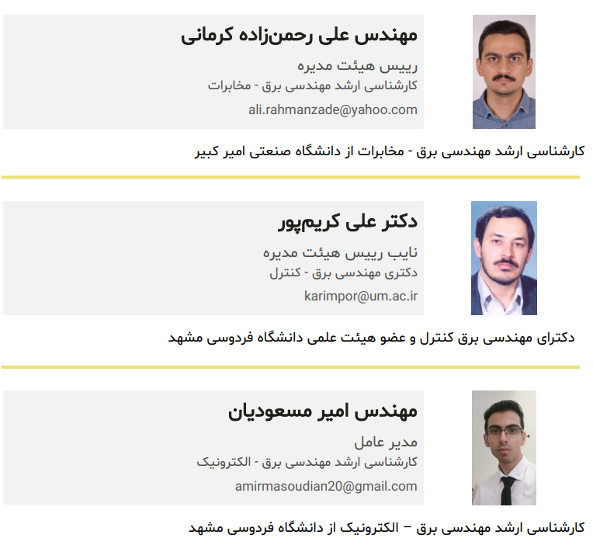

**اخلاق حرفه­ای**

به طور کلی اخلاق حرفه­ای در این شرکت توسط همکاران رعایت می­شود. به این معنا که افراد در هر سطحی که باشند، نسبت به سایرین وظایف و حقوقی دارند. به طور مثال کارشناسان نسبت به مدیران خود با احترام برخورد می­کنند و وظایف محوله را به درستی انجام می­دهند و در عین حال که فضای صمیمی در بین تمامی کارکنان شرکت برقرار است. به عنوان مثال چنانچه یکی از کارمندان وظیفه خود را به درستی و کامل انجام ندهد مدیر مستقیم آن شخص به او یادآوری کرده و کمک می­کند تا مسئولیت خود را بهتر انجام دهد. به نظر من مهمترین نکته در زمینه اخلاق حرفه­ای همین معتدل نگهداشتن رابطه بین همکاران در انجام امور است که باید توسط رفتار مدیران به سایرین آموزش داده شود.

از طرفی یکی از مهم ترین موارد در هر شرکت و سازمانی، ارزیابی عملکرد کارکنان توسط واحد مربوطه می­باشد. به این معنا که با توجه به پست و شرح وظایف هر یک از کارمندان، نحوه عملکرد آن­ها سنجیده می­شود. این اتفاق فواید بسیار زیادی در جهت کارآیی سازمان دارد. همچنین با این روش می­توان هم اخلاق حرفه­ای و هم نحوه عملکرد در تخصص مربوطه را برای هریک از کارمندان سنجید و متناسب با عملکرد آن­ها، تذکرات یا تشویق در دستورکار مدیران قرار گیرد.

از دیگر مصادیق اخلاق حرفه­ای در این شرکت، جدا بودن امورکاری از سایر امور است. به این معنا که کارمندان در امور کاری شرکت، با یکدیگر کمال همکاری را دارند تا اهداف شرکت برآورده شود. چنانچه فردی با فرد دیگری مشکلی داشته باشد، این مشکلات را در کار دخیل نکرده و به صورت حرفه­ای عمل می­کند.

همچنین روابط دوستانه بین همکاران در محیط­ و فضای غیر اداری وجود دارد. به این صورت که هرازگاهی، همکاران در فضایی خارج از شرکت با یکدیگر جمعی را تشکیل داده و درباره سایر موضوعات غیرکاری صحبت می­کنند.

یکی دیگر از مصادیق اخلاق حرفه­ای، کمک همکاران به یکدیگر در جهت پیشرفت کاری و ارتقای سازمانی می­باشد. بر مبنای اصل شایسته­سالاری، تمامی افراد در این سازمان امکان پیشرفت و ارتقا را دارند. در این زمینه، تمامی همکاران و مدیران به یکدیگر کمک می­کنند تا با دستیابی به کیفیت بالاتر در امور کاری، افراد پیشرفت کرده و حتی از مدیران خود پیشی بگیرند. به نظر بنده، رعایت این مصداق اخلاقی در هر شرکت و سازمانی ضروری و عیناً روحیه­بخش است.

و نهایتاً آخرین مورد مربوط به ضایع نکردن زمان کاری و حضور به موقع است. هر کارمند در اینجا موظف است که 6 ساعت و نیم از وقت روزانه خود را در ساعات مشخص مشغول به کار باشد. در طی این مدت تمامی همکاران تمرکز خود را روی امور خود معطوف کرده و از تلف کردن وقت دوری می­کنند. هرچند که به صورت ناخواسته ممکن است دقایقی از این دوره زمانی به موجب انجام اموری شخصی مثل صرف ناهار یا ادای نماز شود اما همگی در رعایت حضور به موقع و صرف وقت اداری، برای امور اداری می­کوشند.

**خدمات و محصولات**

در ادامه گزیده اندکی از محصوالت تولیدی شرکت به عنوان نمونه همراه با توضیحات مختصر آورده شده است.

1. **برد درایو و کنترل دستگاه سرسیم زن KOMAX**

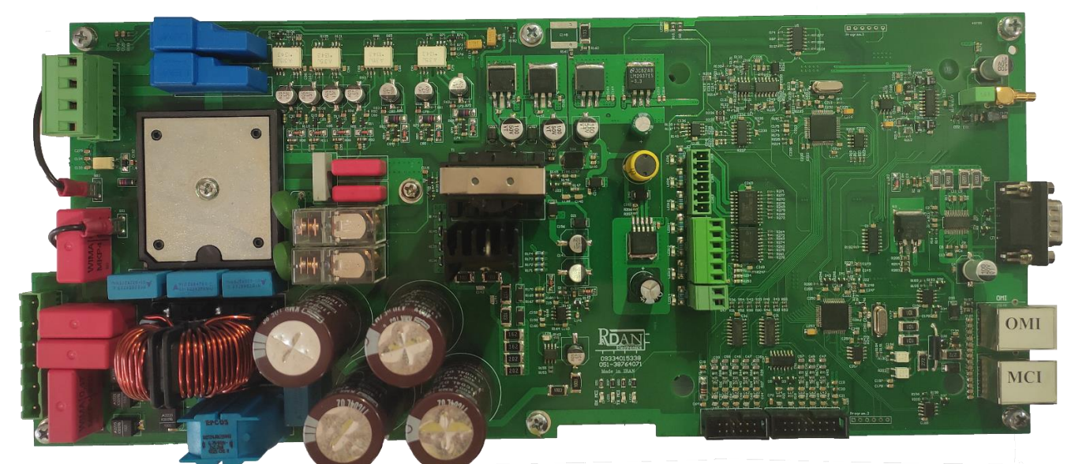

این برد با دریافت اطلاعات و تنظیمات دستگاه سرسیم زن از طریق کامپیوتر، کلیه فرایندهای دستگاه سرسیم زن را کنترل مینماید. موتور استفاده شده در این دستگاه از نوع مغناطیس دائم (PM) بوده که از روش کنترلی FOC بهره میبرد. همچنین با اندازه گیری فشار وارد شده به سرسیم در هنگام پرس، نمودار فشار وارد شده را با نمودار فشار مرجع تعیین شده برای دستگاه مقایسه مینماید و از وارد شدن فشار استاندارد هنگام پرس سرسیم اطمینان حاصل میشود. بدین ترتیب کنترل کیفیت فرایند تولید همزمان بررسی میشود.

1. **مودم مبدل Modbus به S7-Communication**

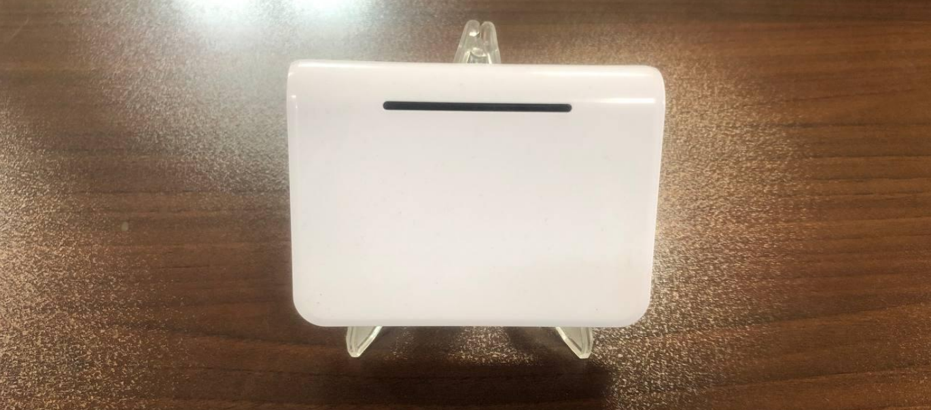

این مودم با جمع آوری دادههای سنسورها مختلف نظیر دما، رطوبت و فشار از طریق ارتباط Modbus این اطالعات را روی شبکه LAN و با پروتکل ارتباطی S7-Communication برای سرور سیستم مانیتورینگ ارسال مینماید. این اطلاعات بر روی اکثر بسترهای مانیتورینگ نظیر WINCC و Citect و همچنین HMI های تولیدی شرکتهای مختلف قابل مشاهده است و جایگزین ارزان قیمت و قابل اطمینانی برای PLCها میباشد. همچنین در صورت خرابی سنسورها، خطاهای مناسب را برای سیستم SCADA ارسال مینماید.

1. **تستر برد های ژاکارد**

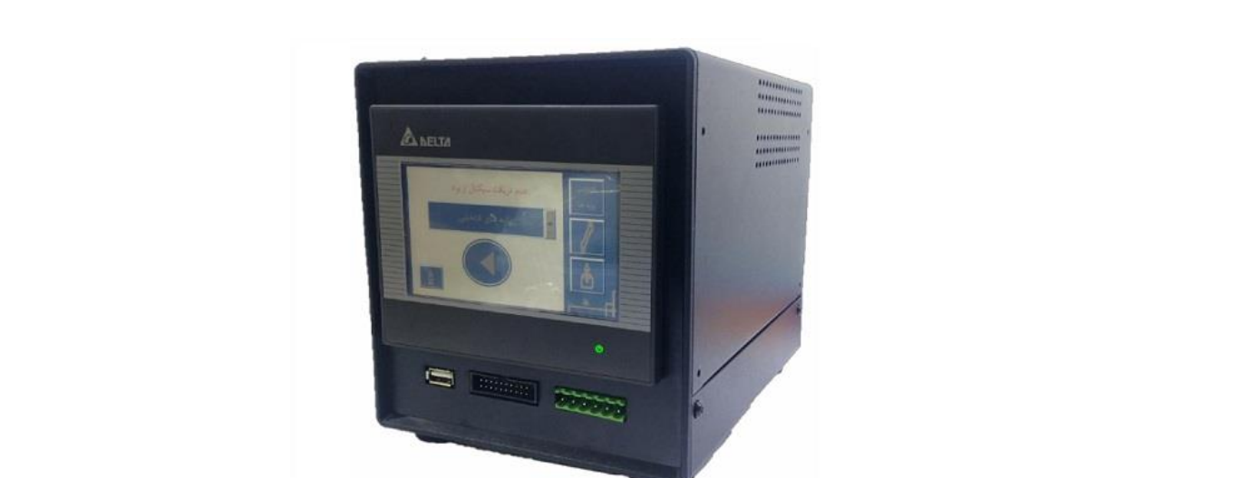

این دستگاه با اتصال به بردهای ژاکارد، که بردهای اصلی ماشینهای فرش بافی شرکت وندویل است، عملکردها و فرامین رمزگذاری شده این دستگاهها را برای آنها شبیه سازی میکند و آنها را عیب یابی نموده و قسمت معیوب در برد را بر روی HMI دستگاه نمایش میدهد. بدین وسیله فرایند تعمیر و نگهداری دستگاههای فرش بافی به مقدار زیادی کاهش یافته و از بروز ضررهای ناشی از خرابی دستگاه به شکل قابل توجهی کاسته میشود.

1. **دستگاه تستر رله خودرو**

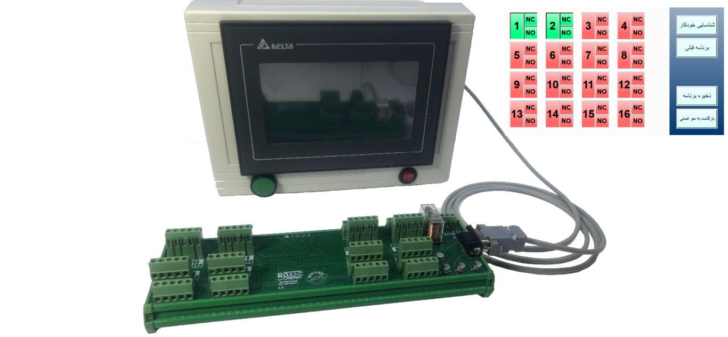

این دستگاه قابلیت تست همزمان کنتاکت NO ، NC و کویل 16 عدد رله تعبیه شده درون دسته سیم خودرو با هر آرایش اتصالی را دارا میباشد. کار بر میتواند از طریق HMI دستگاه برنامه های مختلف تست ساده و ترکیبی را تعریف کرده و درون حافظه دستگاه ذخیره نماید. این دستگاه تست اتصال کوتاه و اتصال باز را بررسی کرده و نتیجه آن ر ا برای کاربر روی HMI نمایش میدهد. همچنین دستگاه قابلیت تنظیم بازه جریان مجاز و مدت زمان عبور جریان از رله را دارد. همچنین سطوح دستر سی برای افراد مختلف قابل تعریف میباشد تا اوپراتور خط به تمام تنظیمات دستگاه دسترسی نداشته باشد.

1. **برد کنترل لیفتراک**

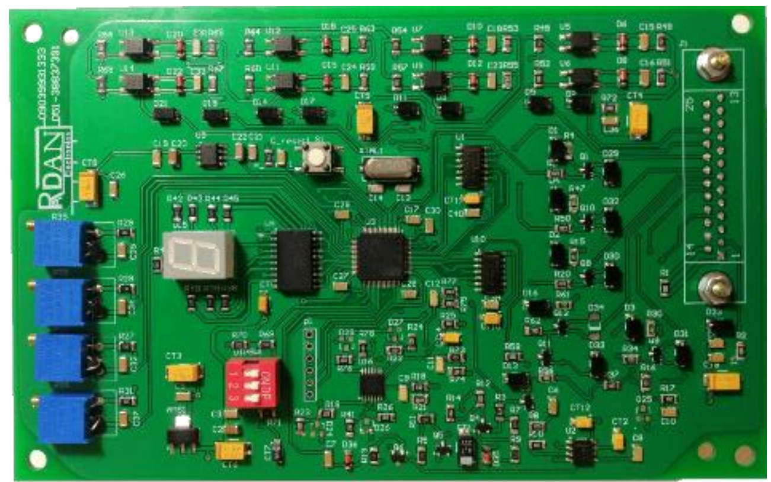

کنترل و نتظیم گشتاور لیفتراک، کنترل و نتظیم سرعت لیفتراک، حفاظت لیفتراک در برابر خطاهای احتمالی من جمله اضافه جریان و اضافه دما

1. **برد کنترل پاریزون**

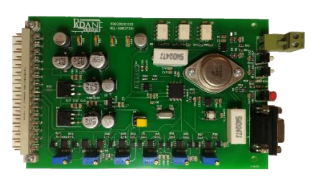

کنترل ضخامت پاریزون، قابلیت اتصال خط کش دیجیتال و آنالوگ، دارای قابلیت اتوکالیبراسیون، فرمان پذیری از طریق Modbus

1. **برد فلومتر**

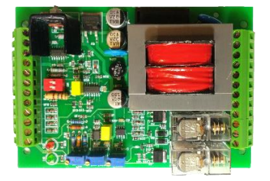

اندازه گیری جریان آب در لوله ها با مکانیزم حرارتی، دارای خروجی رله برای تشخیص وجود جریان اب

1. **کنترلر دمای تیغه جوش پلاستیک**

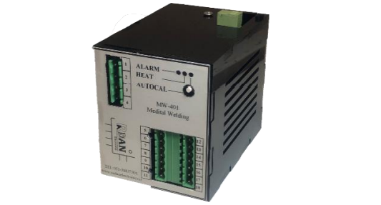

کنترل دمای تیغه جوش، دریافت فرامین از طریق Modbus یا ورودی آنالوگ، دارای قابلیت اتوکالیبراسیون

1. **سیستم کنترل و مانیتورینگ تاسیسات بیوتکنولوژی**

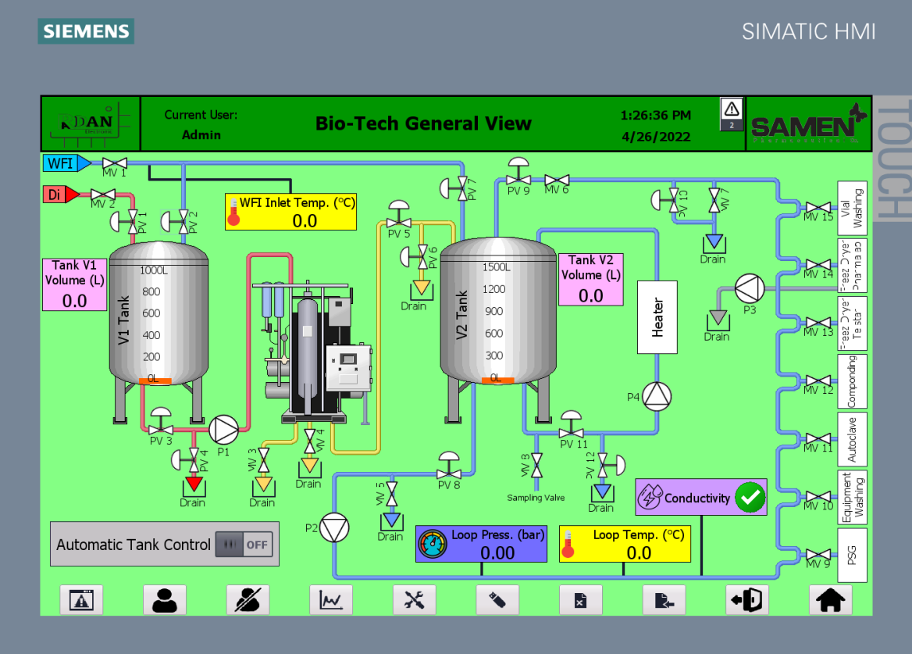

این پروژه با هدف اتوماسیون فرایندهای آبسازی و اندازه گیری پارامتر های تولید بخش بیوتکنولوژی شرکت داروسازی ثامن تعریف شده است. در این پروژه با ساخت تابلو برق کنترلی شاملPLC ،HMI، شیرهای برقی و درایوهای الکتریکی، فرایند های مربوط به تاسیسات این بخش شامل فرمان شیرهای پنوماتیک و پمپ ها کنترل می شود. سنسورهای موجود در مسیر خط، بازخوردهای مناسب را برای سیستم کنترلی ارسال کرده و این اطلاعات بر روی HMI نمایش داده میشود. همچنین برای بررسی های آینده اطلاعات ذخیره میشود.

1. **سیستم SCADA نیروگاه و هواسازها**

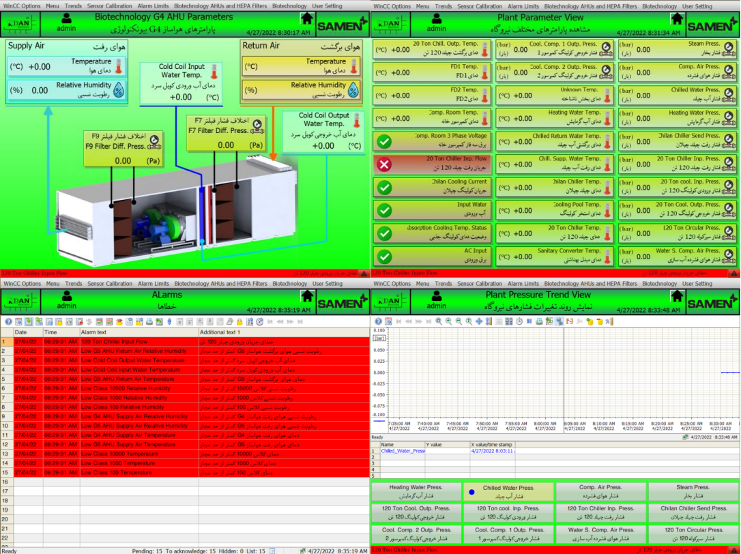

این سیستم مانیتورینگ، با جمع اوری اطلاعات 4 تابلو PLC و دو عدد مودم S7-Communication ساخت شرکت، کلیه پارامتر های هواساز ها، چیلر و کمپرسور ها و.. را از سراسر کارخانه روی سرور ذخیره کرده و نمایش می دهد. این پارامتر ها شامل فشار ها، دما ها، رطوبت نسبی و وضعیت سطح ولتاژ دستگاه ها می باشد. افراد مختلف با سطح دسترسی های متفاوت با اتصال به این سیستم از طریق WebViewer امکان مشاهده همه ویا تعدادی از پارامتر ها را خواهند داشت و می توانند تعدادی از تنظیمات سیستم را تغییر دهند. همچنین با تعریف محدوده مجاز برای هر پارامتر، سیستم مانیتورینگ خطا های سمعی و بصری مناسب را درصورت تجاز از محدوده مجاز، به اپراتور اعلام می کند تا در اسرع وقت مشکل پیش آمده برطرف شود.

1. **سیستم کنترل و مانیتورینگ سالن ساخت محلول**

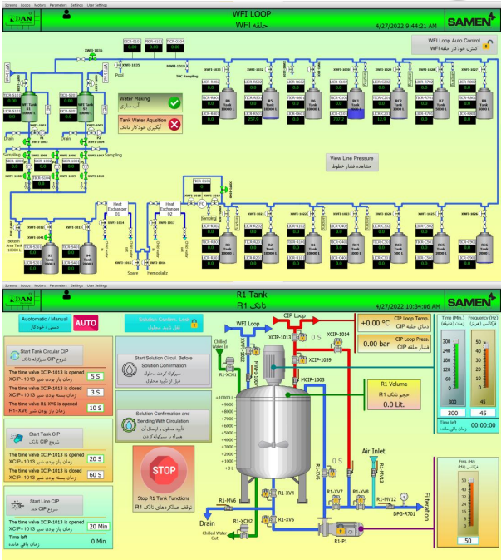

این سیستم SCADA شامل پایش و کنترل کامل فرایند ساخت محلول در شرکت داروسازی ثامن مشهد میباشد. سیستم مذکور با ارسال فرامین مناسب به 128 شیر برقی و 26 درایو الکتریکی، بهره برداری از تانک ها، مبدل های حرارتی، پمپ ها، میکسر ها و ... را به صورت اتوماتیک کنترل می نماید. همچنین اطلاعات مربوط به حجم تانک ها، دماها، فشار خطوط، هدایت الکتریکی آب و فلومتر کولیوریس را جمع آوری و پایش می نماید. به ماژول های شیر برقی Festo تحت شبکه Profinet و درایو های الکتریکی Vacon تحت شبکه Profibus فرمان کنترلی ارسال می شود. همچنین فعالیت ها و فرامین ارسال شده توسط اپراتور ها و نیز کلیه پارامتر های اندازه گیری شده جهت برسی های اینده و کاهش خطا های انسانی در بهره برداری از سیستم ذخیره می شود.

**خدمات و تجهیزات**

واحد تحقیق و توسعه رادان الکترونیک تجهیزات مناسب و کاربردی در زمینه تست و طراحی سیستم هالی الکترونیکی و کنترلی دارد. برخی از این دستگاه­ها عبارتند از:

دستگاه هویه و هیتر: از این دستگاه به منظور هویه کاری قطعات الکتریکی روی برد استفاده می­شود. همچنین به کمک هیتر این دستگاه می­توان قطعات ریز SMD را به کمک حرارت از برد جدا نمود. استفاده از این دستگاه در تمامی شرکت­هایی که با قطعات الکتریکی سر و کار دارند ضروری به نظر می­رسد.

اسیلوسکوپ دیجیتال: از این دستگاه به منظور مشاهده سیگنال های مورد نظر استفاده می شود.

دستگاه اسپات ولدر: از این دستگاه به منظور جوش نقطه­ای استفاده می­شود.

دستگاه وات متر: این دستگاه مقادیر پارامترهای توان، جریان، ولتاژ، ضریب قدرت و فرکانس امپدانس تحت آزمایش را اندازه گیری کرده و نمایش می­دهد.

واریابل: به کمک این دستگاه برق شهر به ولتاژهای تا 250 ولت متناوب تبدیل می­شود.

مبدل بوستر: این دستگاه مبدل قابلیت تبدیل ولتاژ ورودی به ولتاژهای بالاتر را دارا بوده و محدوده بزرگی از ولتاژ و جریان را در خروجی تحویل می­دهد

مهارت­های کسب شده

بنده در طی این مدت در بخش تحقیق و توسعه (R&D) تجربیات زیادی کسب کردم و در پروژه های متعدد فعال شرکت همکاری کردم که بخشی از آنها به صورت زیر است:

1. تست کیفیت بورد: بورد های مونتاژ شده با کمک مولتی متر و یا مدار تستر برد تست میشوند تا از صحت کارکرد انها اطمینان حاصل شود
2. یکی از پروژه های فعال شرکت که بنده در بدو ورود دوره کارآموزی خود را با ان شروع کردم پروژه ارتباط دیوایس های خارجی با پروتوکل CAN با ECU خودرو بود که به درخواست شرکت ایرانخودرو شرق کشور ثبت سفارش شده بود. در ابتدا بنده اطلاعات کمی درمورد این پروتوکل داشتم به همین دلیل، مدتی را مشغول ریسرچ درمورد این پروتوکل و نحوه ارتباط و سخت افزار ان بودم که بخشی از اطلاعات بدست امده من به صورت زیر است:

**پروتکل کن (Controller Area Network)**

* اولین بار در صنعت خودرو سازی به منظور کاهش سیم کشی و ارتباط راحت تر بین سنسور ها ایجاد شد.
* به جای ارتباط نقطه به نقطه بین ecu های خودرو، یک باس مشترک درنظر گرفته شد که تمام ecu ها میتوانند در ان باس دیتا ارسال کنند و دیتا مورد نظر خود را از همان طریق دریافت کنند.

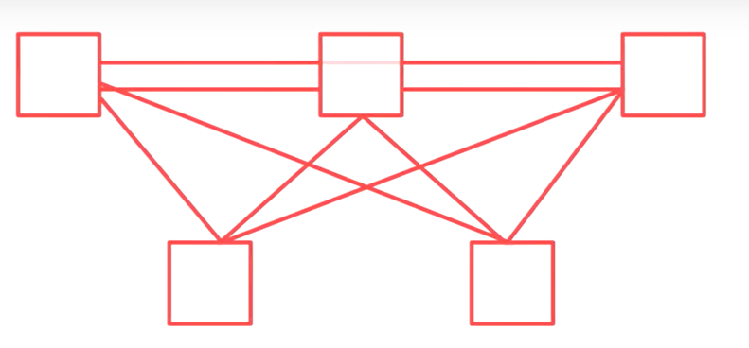

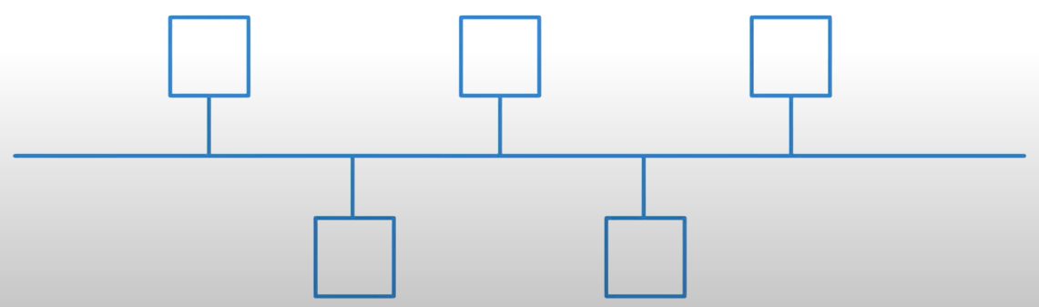

* با فاصله گرفتن از روش ارتباط نقطه به نقطه حجم انبوهی از سیم کشی ها کاهش یافت.
* پروتوکل کن از یک BUS و NODE های متصل به باس تشکیل شده است.

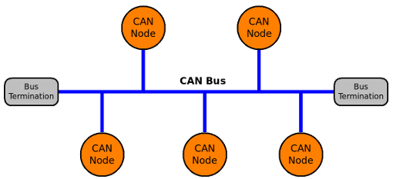

* برای درک بهتر می توان ماشین را مانند بدن انسان درنظر گرفت و سیستم عصبی بدن انسان را مشابه به can bus فرض کرد که واسط ارتباطی انتقال پیام بین اعضای مختلف بدن(ecu ها در ماشین) است.

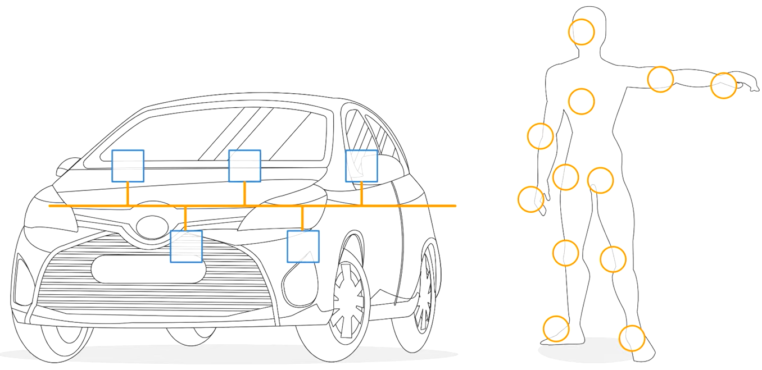

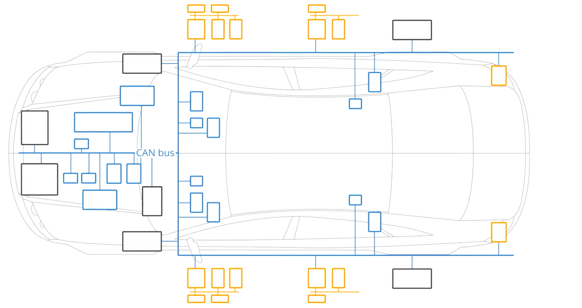

Ecu های متصل شده به can bus خودرو

* در خودرو های امروزی به دلیل حجم زیاد دیتای قابل انتقال با اولویت های کم و زیاد، الزاما یک باس وجود ندارد، و حداقل 2 باس وجود دارد. یکی برای node های با اولویت پایین تر و دیگری برای node هایی با اولویت بالاتر.
* سیر تکاملی پروتوکل کن به صورت زیر است:

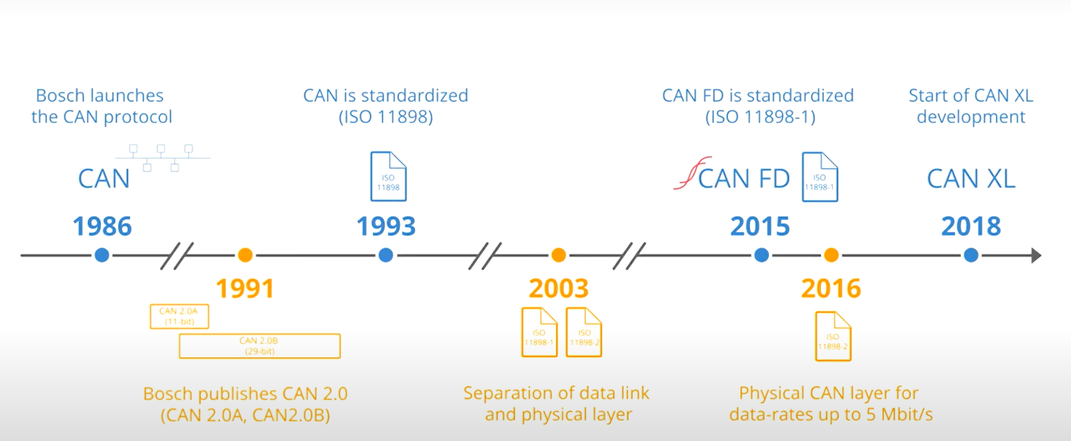

* حال فرض کنید این ارتباط قرار بود به صورت نقطه به نقطه انجام شود!
* برخلاف سایر ارتباط های موجود (SPI، I2C)، به صورت master&slave کار نمیکند و تمام node های متصل به can bus میتوانند به صورت همزمان دیتا ارسال و دریافت کنند.
* ویژگی ای که ارتباط کن را از سایرین متمایز میکند نرخ بالای انتقال دیتا در فواصل دور و قابلیت اولویت بندی دیتا است، یعنی میتوان دیتا های ارسالی از node های مختلف را فیلتر کرد کرد(بر حسب ادرس دیتا) به طوری که هر node ، دیتا مربوط به خود را دریافت کند و سایر دیتا های موجود در باس، در عملکرد ارتباط مشکلی ایجاد نکند.

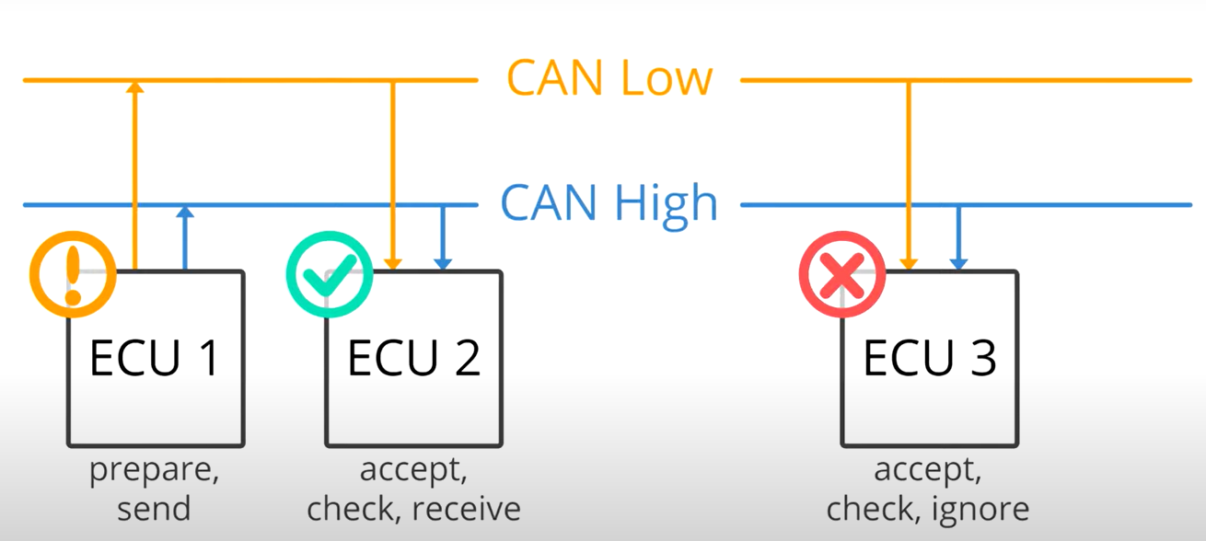

* اگر یکی از node های متصل به باس، به هر دلیلی دچار مشکل شود و عملکر ان مختل شود، این امر باعث مختل شدن کامل باس نمی شود و این node توسط لایه فیزیکی از bus جدا می شود.
* کن، ارتباطی آسنکرون و دیفرانسیلی است. (CAN-Low و CAN-High)



* در میکرو های ST برای ایجاد bus مشترک و خروجی های CAN-H و CAN-L باید از ایسی های can transmitter مانند MCP2551، TJA1050 استفاده کرد.

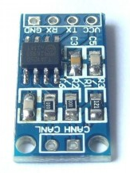 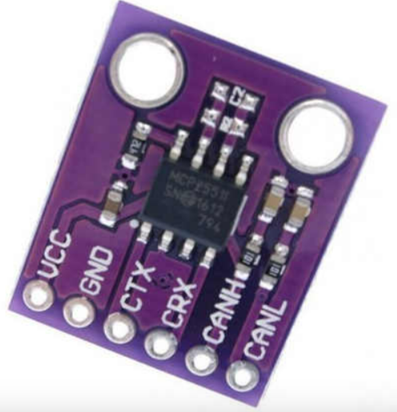

* پکیج و بلوک دیاگرام MCP2551 به صورت زیر است:

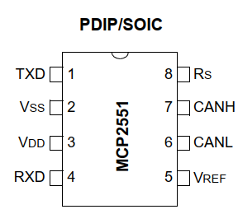

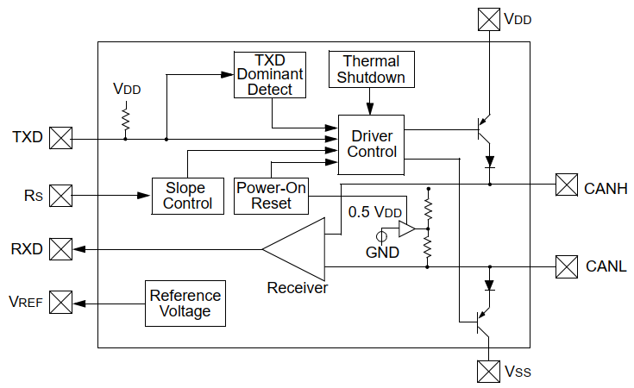

* مدار پیشنهادی در صورت استفاده از ایسی تک:

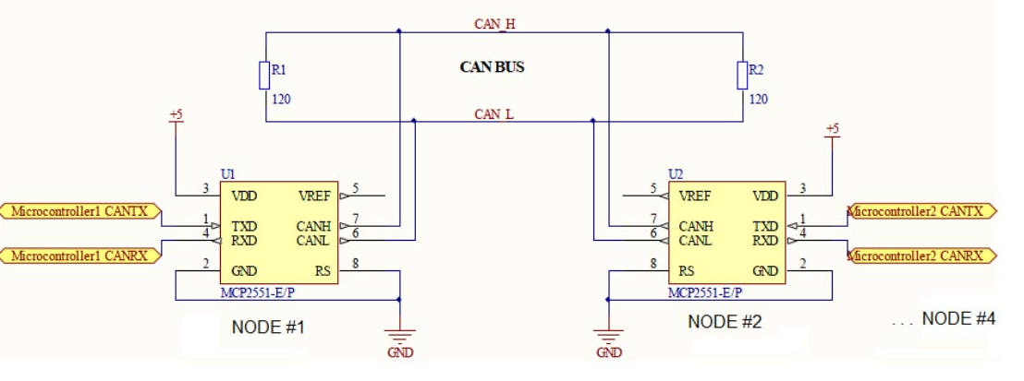

* در خودرو، can bus موجود است، بنابر این می توان با استفاده از هر ایسی به عنوان یک node به bus متصل شد.

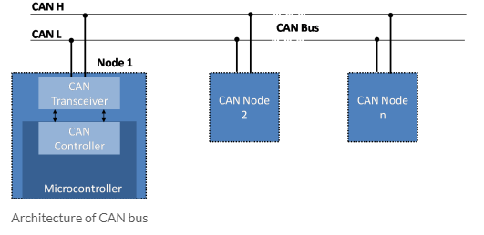

* سطوح منطقی کن به صورت زیر است:

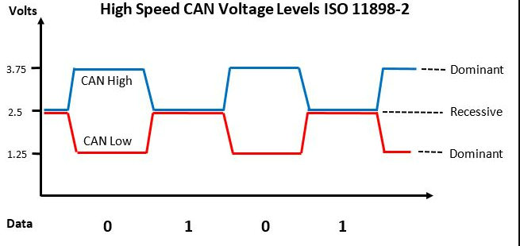

اگر CAN-H و CAN-L هردو 2.5 ولت باشند، منطق خروجی HIGH است.

اگر CAN-H، 3.75 و CAN-L، 1.25 باشد، منطق خروجی LOW است.

* قالب استاندارد(فریم) هر پیام در پروتوکل کن به صورت زیر است:

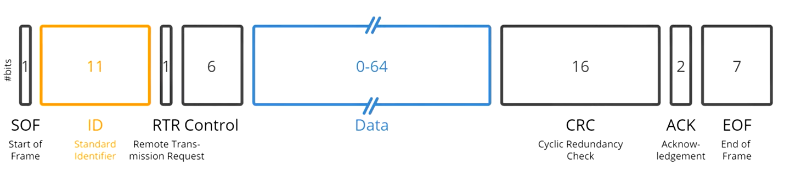

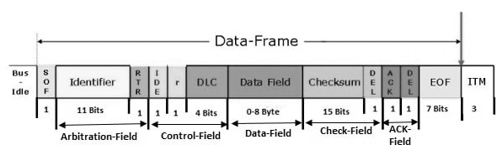

قسمت1 (Start of Frame) SOF: شروع فریم است که وظیفه ان اطلاع دادن به node ها برای انتقال دیتا است. غالبا صفر میباشد.

قسمت2 (Standard ID) ID: ادرس هر فریم در این قسمت با یک عدد 11 بیتی مشخص می شود. فریم هایی با ارزش پایین تر دارای اولویت ارسال بالاتری هستند.

قسمت3 (Remote Transmission Request) RTR: وظیفه ان این است که مشخص میکند یک node ارسال کننده دیتاست یا دریافت کننده.

قسمت4 (Control): این قسمت به ما اطلاع می دهد که CAN ID از قالب 11 بیتی استفاده میکنده یا از 29 بیتی و با یک عدد 2 بیتی مشخص می شود. 4 بیت باقی مانده مربوط میشود به DLC که وظیفه ان مشخص کردن طول دیتا به بایت است(حداکثر طول دیتا در این پروتکل 8 بایت) است.

قسمت5 (Data): پیام ارسالی در این قسمت قرار میگیرد

قسمت6 (Cyclic Redundancy Check) CRC: برای چک کردن صحت از دیتای ارسالی مورد استفاده قرار میگیرد

قسمت7 (Acknowledgement) ACK: نشان میدهد که ایا node دیتا را به درستی دریافت کرده است یا خیر

قسمت8 (End of Frame) EOF: انتهای یک فریم را مشخص میکند.

* نحوه تنظیم کردن دیتا فریم برای میکرو های خانواده ST:

CAN_TxHeaderTypeDef TxHeader;

uint8_t TxData[8];

uint32_t TxMailbox;

TxHeader.IDE = CAN_ID_STD;

TxHeader.StdId = 0x446;

TxHeader.RTR = CAN_RTR_DATA;

TxHeader.DLC = 2;

TxData[0] = 50;

TxData[1] = 0xAA;

سایر قسمت ها توسط توابع HAL، هندل میشود

بنده برنامه زیر را به منظور تست ارتباط بین دو میکروکنترل با پروتکل CAN نوشتم که خروجی مطلوبی داشت

/* USER CODE END Header */

/* Includes ------------------------------------------------------------------*/

**#include** "main.h"

/* Private includes ----------------------------------------------------------*/

/* USER CODE BEGIN Includes */

/* USER CODE END Includes */

/* Private typedef -----------------------------------------------------------*/

/* USER CODE BEGIN PTD */

/* USER CODE END PTD */

/* Private define ------------------------------------------------------------*/

/* USER CODE BEGIN PD */

/* USER CODE END PD */

/* Private macro -------------------------------------------------------------*/

/* USER CODE BEGIN PM */

/* USER CODE END PM */

/* Private variables ---------------------------------------------------------*/

CAN_HandleTypeDef hcan1;

UART_HandleTypeDef huart2;

/* USER CODE BEGIN PV */

/* USER CODE END PV */

/* Private function prototypes -----------------------------------------------*/

**void** SystemClock_Config(**void**);

**static** **void** MX_GPIO_Init(**void**);

**static** **void** MX_USART2_UART_Init(**void**);

**static** **void** MX_CAN1_Init(**void**);

/* USER CODE BEGIN PFP */

/* USER CODE END PFP */

/* Private user code ---------------------------------------------------------*/

/* USER CODE BEGIN 0 */

CAN_TxHeaderTypeDef TxHeader;

CAN_RxHeaderTypeDef RxHeader;

uint8_t TxData[8];

uint8_t RxData[8];

uint32_t TxMailbox;

**int** dataCheck = 0;

**void** HAL_GPIO_EXTI_Callback(uint16_t GPIO_Pin)

{

**if**(GPIO_Pin == GPIO_PIN_13)

{

TxData[0] = 100; //delay in ms

TxData[1] = 10; //number of repeat

HAL_CAN_AddTxMessage(&hcan1, &TxHeader, TxData, &TxMailbox);

}

}

**void** HAL_CAN_RxFifo0MsgPendingCallback(CAN_HandleTypeDef *hcan)

{

HAL_CAN_GetRxMessage(&hcan1, CAN_RX_FIFO0, &RxHeader, RxData);

**if**(RxHeader.DLC == 2)

dataCheck = 1;

}

/* USER CODE END 0 */

/**

* @brief The application entry point.

* @retval int

*/

**int** main(**void**)

{

/* USER CODE BEGIN 1 */

/* USER CODE END 1 */

/* MCU Configuration--------------------------------------------------------*/

/* Reset of all peripherals, Initializes the Flash interface and the Systick. */

HAL_Init();

/* USER CODE BEGIN Init */

/* USER CODE END Init */

/* Configure the system clock */

SystemClock_Config();

/* USER CODE BEGIN SysInit */

/* USER CODE END SysInit */

/* Initialize all configured peripherals */

MX_GPIO_Init();

MX_USART2_UART_Init();

MX_CAN1_Init();

/* USER CODE BEGIN 2 */

HAL_CAN_Start(&hcan1); //start can

HAL_CAN_ActivateNotification(&hcan1, CAN_IT_RX_FIFO0_MSG_PENDING); //activate notification

TxHeader.DLC = 2; //data length

TxHeader.IDE = CAN_ID_STD;

TxHeader.RTR = CAN_RTR_DATA;

TxHeader.StdId = 0x446; //standard id

/* USER CODE END 2 */

/* Infinite loop */

/* USER CODE BEGIN WHILE */

**while** (1)

{

**if**(dataCheck == 1)

{

**for**(**int** i = 0; i < RxData[1]; i++)

{

HAL_GPIO_TogglePin(GPIOA, GPIO_PIN_5);

HAL_Delay(RxData[0]);

}

dataCheck = 0;

}

//HAL_GPIO_TogglePin(GPIOA, GPIO_PIN_5);

//HAL_Delay(500);

/* USER CODE END WHILE */

/* USER CODE BEGIN 3 */

}

/* USER CODE END 3 */

}

/**

* @brief System Clock Configuration

* @retval None

*/

**void** SystemClock_Config(**void**)

{

RCC_OscInitTypeDef RCC_OscInitStruct = {0};

RCC_ClkInitTypeDef RCC_ClkInitStruct = {0};

/** Configure the main internal regulator output voltage

*/

__HAL_RCC_PWR_CLK_ENABLE();

__HAL_PWR_VOLTAGESCALING_CONFIG(PWR_REGULATOR_VOLTAGE_SCALE1);

/** Initializes the RCC Oscillators according to the specified parameters

* in the RCC_OscInitTypeDef structure.

*/

RCC_OscInitStruct.OscillatorType = RCC_OSCILLATORTYPE_HSE;

RCC_OscInitStruct.HSEState = RCC_HSE_ON;

RCC_OscInitStruct.PLL.PLLState = RCC_PLL_ON;

RCC_OscInitStruct.PLL.PLLSource = RCC_PLLSOURCE_HSE;

RCC_OscInitStruct.PLL.PLLM = 4;

RCC_OscInitStruct.PLL.PLLN = 180;

RCC_OscInitStruct.PLL.PLLP = RCC_PLLP_DIV2;

RCC_OscInitStruct.PLL.PLLQ = 2;

RCC_OscInitStruct.PLL.PLLR = 2;

**if** (HAL_RCC_OscConfig(&RCC_OscInitStruct) != HAL_OK)

{

Error_Handler();

}

/** Activate the Over-Drive mode

*/

**if** (HAL_PWREx_EnableOverDrive() != HAL_OK)

{

Error_Handler();

}

/** Initializes the CPU, AHB and APB buses clocks

*/

RCC_ClkInitStruct.ClockType = RCC_CLOCKTYPE_HCLK|RCC_CLOCKTYPE_SYSCLK

|RCC_CLOCKTYPE_PCLK1|RCC_CLOCKTYPE_PCLK2;

RCC_ClkInitStruct.SYSCLKSource = RCC_SYSCLKSOURCE_PLLCLK;

RCC_ClkInitStruct.AHBCLKDivider = RCC_SYSCLK_DIV1;

RCC_ClkInitStruct.APB1CLKDivider = RCC_HCLK_DIV4;

RCC_ClkInitStruct.APB2CLKDivider = RCC_HCLK_DIV2;

**if** (HAL_RCC_ClockConfig(&RCC_ClkInitStruct, FLASH_LATENCY_5) != HAL_OK)

{

Error_Handler();

}

}

/**

* @brief CAN1 Initialization Function

* @param None

* @retval None

*/

**static** **void** MX_CAN1_Init(**void**)

{

/* USER CODE BEGIN CAN1_Init 0 */

/* USER CODE END CAN1_Init 0 */

/* USER CODE BEGIN CAN1_Init 1 */

/* USER CODE END CAN1_Init 1 */

hcan1.Instance = CAN1;

hcan1.Init.Prescaler = 18;

hcan1.Init.Mode = CAN_MODE_NORMAL;

hcan1.Init.SyncJumpWidth = CAN_SJW_1TQ;

hcan1.Init.TimeSeg1 = CAN_BS1_2TQ;

hcan1.Init.TimeSeg2 = CAN_BS2_2TQ;

hcan1.Init.TimeTriggeredMode = DISABLE;

hcan1.Init.AutoBusOff = DISABLE;

hcan1.Init.AutoWakeUp = DISABLE;

hcan1.Init.AutoRetransmission = DISABLE;

hcan1.Init.ReceiveFifoLocked = DISABLE;

hcan1.Init.TransmitFifoPriority = DISABLE;

**if** (HAL_CAN_Init(&hcan1) != HAL_OK)

{

Error_Handler();

}

/* USER CODE BEGIN CAN1_Init 2 */

CAN_FilterTypeDef canfilterconfig;

canfilterconfig.FilterActivation = CAN_FILTER_ENABLE;

canfilterconfig.SlaveStartFilterBank = 18; // which filter bank to use from the assigned ones

canfilterconfig.FilterFIFOAssignment = CAN_FILTER_FIFO0;

canfilterconfig.FilterIdHigh = 0x103<<5;

canfilterconfig.FilterIdLow = 0;

canfilterconfig.FilterMaskIdHigh = 0x100<<5;

canfilterconfig.FilterMaskIdLow = 0x0000;

canfilterconfig.FilterMode = CAN_FILTERMODE_IDMASK;

canfilterconfig.FilterScale = CAN_FILTERSCALE_32BIT;

canfilterconfig.SlaveStartFilterBank = 20; // how many filters to assign to the CAN1 (master can)

HAL_CAN_ConfigFilter(&hcan1, &canfilterconfig);

/* USER CODE END CAN1_Init 2 */

}

/**

* @brief USART2 Initialization Function

* @param None

* @retval None

*/

**static** **void** MX_USART2_UART_Init(**void**)

{

/* USER CODE BEGIN USART2_Init 0 */

/* USER CODE END USART2_Init 0 */

/* USER CODE BEGIN USART2_Init 1 */

/* USER CODE END USART2_Init 1 */

huart2.Instance = USART2;

huart2.Init.BaudRate = 115200;

huart2.Init.WordLength = UART_WORDLENGTH_8B;

huart2.Init.StopBits = UART_STOPBITS_1;

huart2.Init.Parity = UART_PARITY_NONE;

huart2.Init.Mode = UART_MODE_TX_RX;

huart2.Init.HwFlowCtl = UART_HWCONTROL_NONE;

huart2.Init.OverSampling = UART_OVERSAMPLING_16;

**if** (HAL_UART_Init(&huart2) != HAL_OK)

{

Error_Handler();

}

/* USER CODE BEGIN USART2_Init 2 */

/* USER CODE END USART2_Init 2 */

}

/**

* @brief GPIO Initialization Function

* @param None

* @retval None

*/

**static** **void** MX_GPIO_Init(**void**)

{

GPIO_InitTypeDef GPIO_InitStruct = {0};

/* GPIO Ports Clock Enable */

__HAL_RCC_GPIOC_CLK_ENABLE();

__HAL_RCC_GPIOH_CLK_ENABLE();

__HAL_RCC_GPIOA_CLK_ENABLE();

/*Configure GPIO pin Output Level */

HAL_GPIO_WritePin(LD2_GPIO_Port, LD2_Pin, GPIO_PIN_RESET);

/*Configure GPIO pin : PC13 */

GPIO_InitStruct.Pin = GPIO_PIN_13;

GPIO_InitStruct.Mode = GPIO_MODE_IT_RISING;

GPIO_InitStruct.Pull = GPIO_NOPULL;

HAL_GPIO_Init(GPIOC, &GPIO_InitStruct);

/*Configure GPIO pin : LD2_Pin */

GPIO_InitStruct.Pin = LD2_Pin;

GPIO_InitStruct.Mode = GPIO_MODE_OUTPUT_PP;

GPIO_InitStruct.Pull = GPIO_NOPULL;

GPIO_InitStruct.Speed = GPIO_SPEED_FREQ_LOW;

HAL_GPIO_Init(LD2_GPIO_Port, &GPIO_InitStruct);

/* EXTI interrupt init*/

HAL_NVIC_SetPriority(EXTI15_10_IRQn, 0, 0);

HAL_NVIC_EnableIRQ(EXTI15_10_IRQn);

}

/* USER CODE BEGIN 4 */

/* USER CODE END 4 */

/**

* @brief This function is executed in case of error occurrence.

* @retval None

*/

**void** Error_Handler(**void**)

{

/* USER CODE BEGIN Error_Handler_Debug */

/* User can add his own implementation to report the HAL error return state */

__disable_irq();

**while** (1)

{

}

/* USER CODE END Error_Handler_Debug */

}

**#ifdef** USE_FULL_ASSERT

/**

* @brief Reports the name of the source file and the source line number

* where the assert_param error has occurred.

* @param file: pointer to the source file name

* @param line: assert_param error line source number

* @retval None

*/

**void** assert_failed(uint8_t *file, uint32_t line)

{

/* USER CODE BEGIN 6 */

/* User can add his own implementation to report the file name and line number,

ex: printf("Wrong parameters value: file %s on line %d\r\n", file, line) */

/* USER CODE END 6 */

}

**#endif** /* USE_FULL_ASSERT */

1. پروژه دومی که در آن همکاری داشتم، پروژه تستر دسته سیم های خودرو بود که ایم پروژه هم سفارش شرکت ایرانخودرو شرق کشور بود. توضیحات کلی پروژه به این صورت است که ما به دستگاه و بستری نیاز داشتیم که چندین پورت ورودی 1024 پینی داشته باشد و بتواند به صورت همزمان عملیات تست صحت عملکرد دسته سیم ها، مقاومت و خاصیت خازنی سیم ها را اندازه گیری کند و در یک سیستم مانیتورینگ نشان دهد. وظیفه بنده در این پروژه تهیه مشخصات فنی و امکانات و تجهیزات جانبی نمونه های خارجی این دستگاه بود که بخشی از آن به صورت زیر خدمت شما ارائه می شود: (این پروژه به اتمام نرسیده و همچنان درحال طراحی و ساخت است)

**Cable Tester**

کمپانی های تولید کننده: 1) WEETECH و 2) CIRRIS

دسته بندی محصولات شرکت WEETECH :

1. WK 260 MU
2. WK 260 PC
3. WK 260 DC
4. W 434
5. W 434 PRO
6. W444
7. W484/W 484 PLUS
8. W454
9. W454 HV/W 454 SHV
10. **WK 260 MU:** <https://www.weetech-usa.com/products/wk-260-mu/>

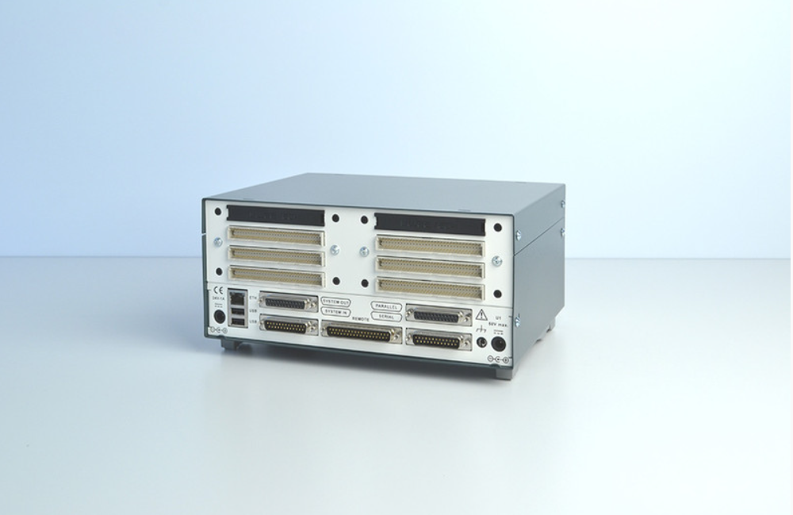 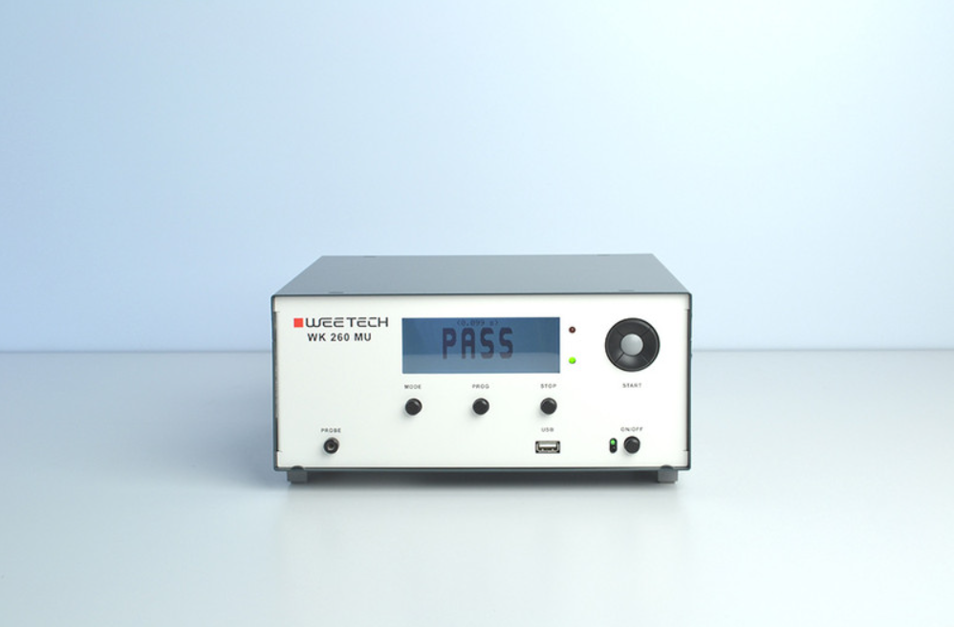

نحوه عملکرد دستگاه:

<https://fhi.nl/profiel/weetech-bv/>

<https://www.youtube.com/watch?v=bVx9CxR4DRs>

<https://www.youtube.com/watch?v=n4KPNUeYMDQ>

<https://www.youtube.com/watch?v=BFOWIdsCyS0>

<https://www.youtube.com/watch?v=uFTZ-tu_Gxo>

ویژگی ها:

* **ولتاژ کاری دستگاه:** 135 الی 370 ولت dc یا 90 الی 264 ولت ac، ولتاژ خروجی: 24 ولت dc با جریان 625 mA
* **ال سی دی گرافیکی تک رنگ (64*192)**
* **رابط ethernet برای اتصال به کامپیوتر یا شبکه**
* **2 رابط سریال و 2 رابط پارالل**
* **رابط usb**
* **خروجی و ورودی های دردسترس کاربر:**10 عدد ورودی 0 تا 25 ولت dc  
  8 عدد خروجی open collector، 25 ولت dc، 100 mA  
  1 عدد خروجی رله، 25 ولت dc، 1 آمپر
* ماکزیمم جریان تست (قابل تغییر) 150 میلی آمپر
* اندازه گیری ولتاژ های خارجی تا 24 ولت dc
* اندازه گیری جریان های خارجی تا 75 میلی آمپر

1. **MK 260 PC:** [**https://www.weetech-usa.com/products/wk-260-pc/**](https://www.weetech-usa.com/products/wk-260-pc/)

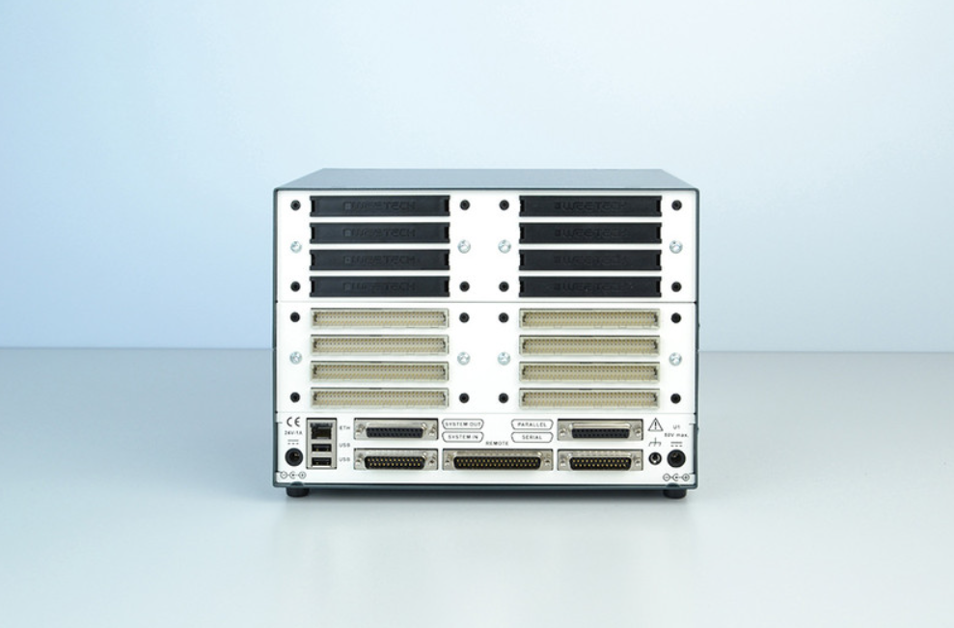 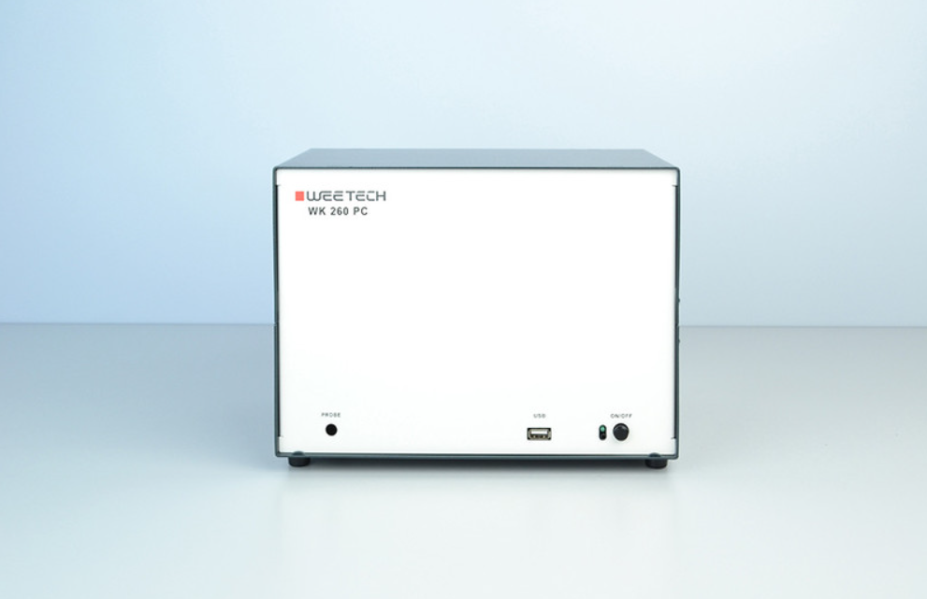

ویژگی ها:

* **ولتاژ کاری دستگاه:** 135 الی 370 ولت dc یا 90 الی 264 ولت ac، ولتاژ خروجی: 24 ولت dc با جریان 625 mA
* **ال سی دی گرافیکی تک رنگ (64*192)**
* **رابط ethernet برای اتصال به کامپیوتر یا شبکه**
* **2 رابط سریال و 2 رابط پارالل**
* **رابط usb**
* **خروجی و ورودی های دردسترس کاربر:**10 عدد ورودی 0 تا 25 ولت dc  
  8 عدد خروجی open collector، 25 ولت dc، 100 mA  
  1 عدد خروجی رله، 25 ولت dc، 1 آمپر
* ماکزیمم جریان تست (قابل تغییر) 150 میلی آمپر
* اندازه گیری ولتاژ های خارجی تا 24 ولت dc
* اندازه گیری جریان های خارجی تا 75 میلی آمپر

1. **WK 260 DC:** [**https://www.weetech-usa.com/products/wk-260-dc/**](https://www.weetech-usa.com/products/wk-260-dc/)

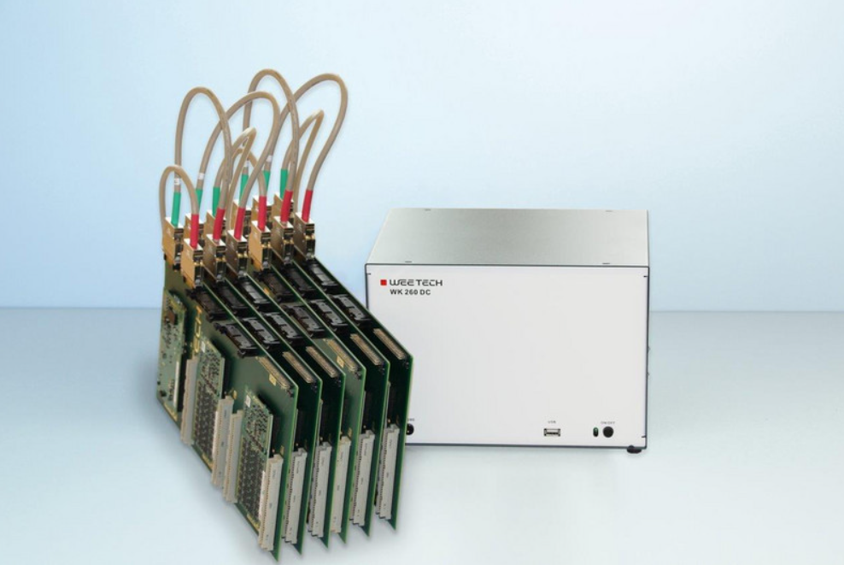

دسته بندی محصولات شرکت CIRRIS:

1. 4200
2. 4250
3. Easy Touch Pro
4. **4200: <https://www.cirris.com/products/testers/item/199-4200>**

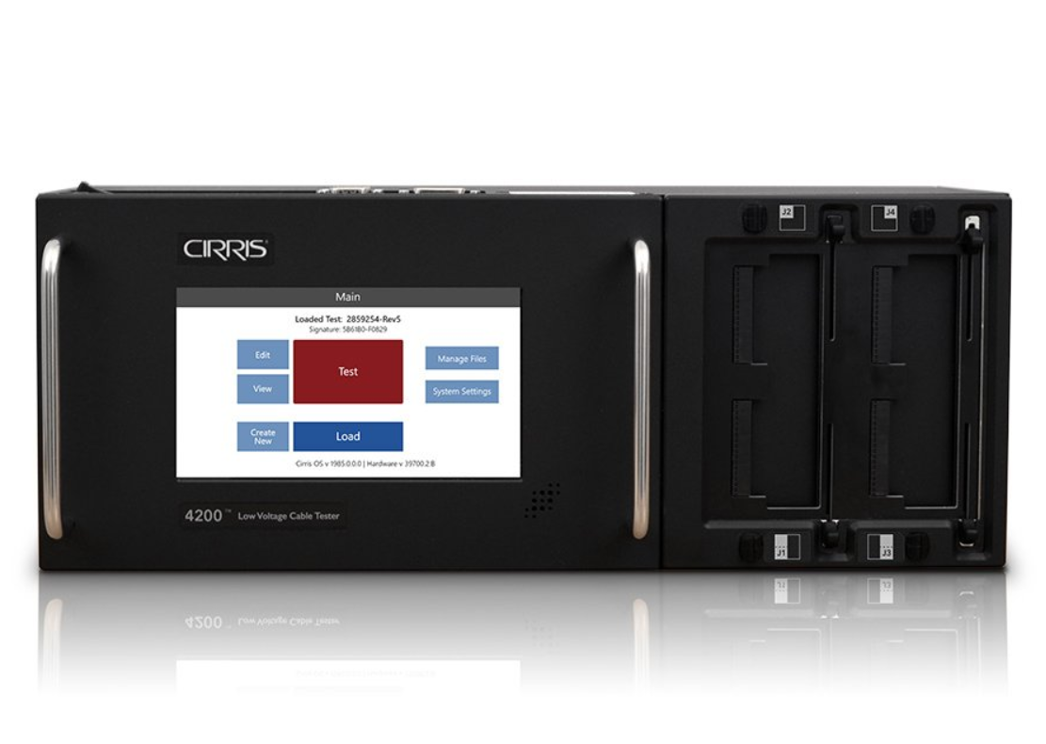

1. **4250: <https://www.cirris.com/products/testers/item/198-4250>**

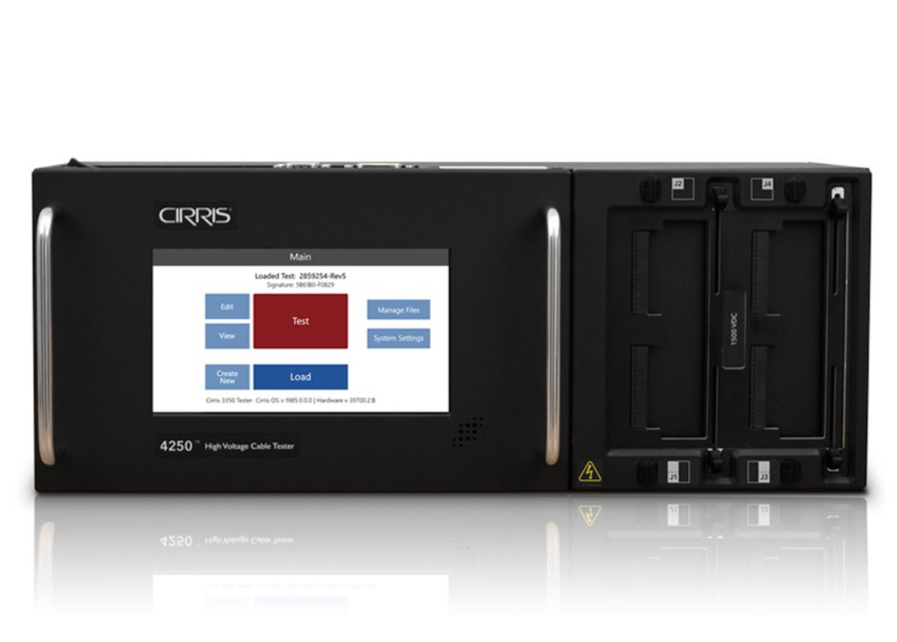

1. **Easy-Touch Pro: <https://www.cirris.com/products/testers/item/1-easy-touch>**

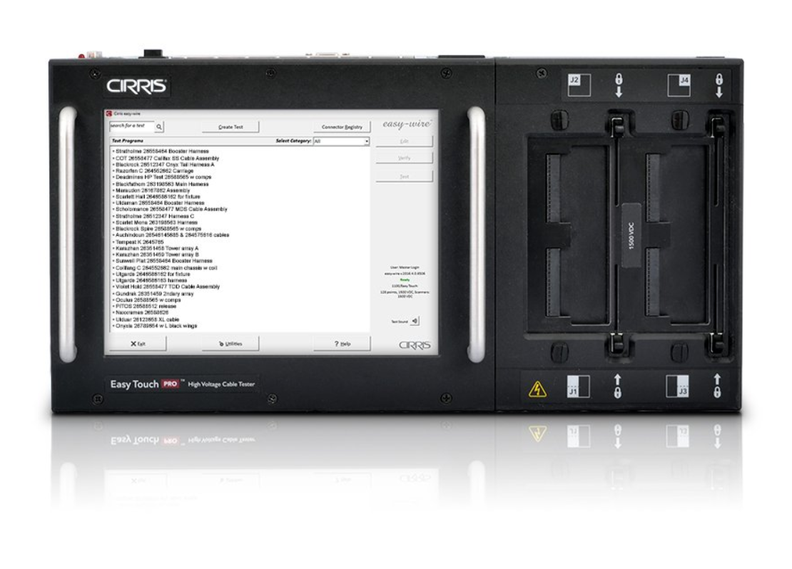

1. پروژه سوم عیب یابی پروگرامر های شرکت ST بود. متاسفانه به دلیل تحریم ها این پروگرامر ها به صورت اورجینال به کشور نمیرسد و مدل های فیک ان معمولا در بازار ایران موجود است. این امر باعث شده بود هنگام کار و دیباگ با این پروگرامر ها در ولتاژ و فرکانس های بالا ازکار بیوفتد و از مد دیباگ خارج شود. پس از عیب یابی پروگرامر زیر توسط بنده به شرکت ارائه شد و کارهای ساخت آن درحال انجام است.



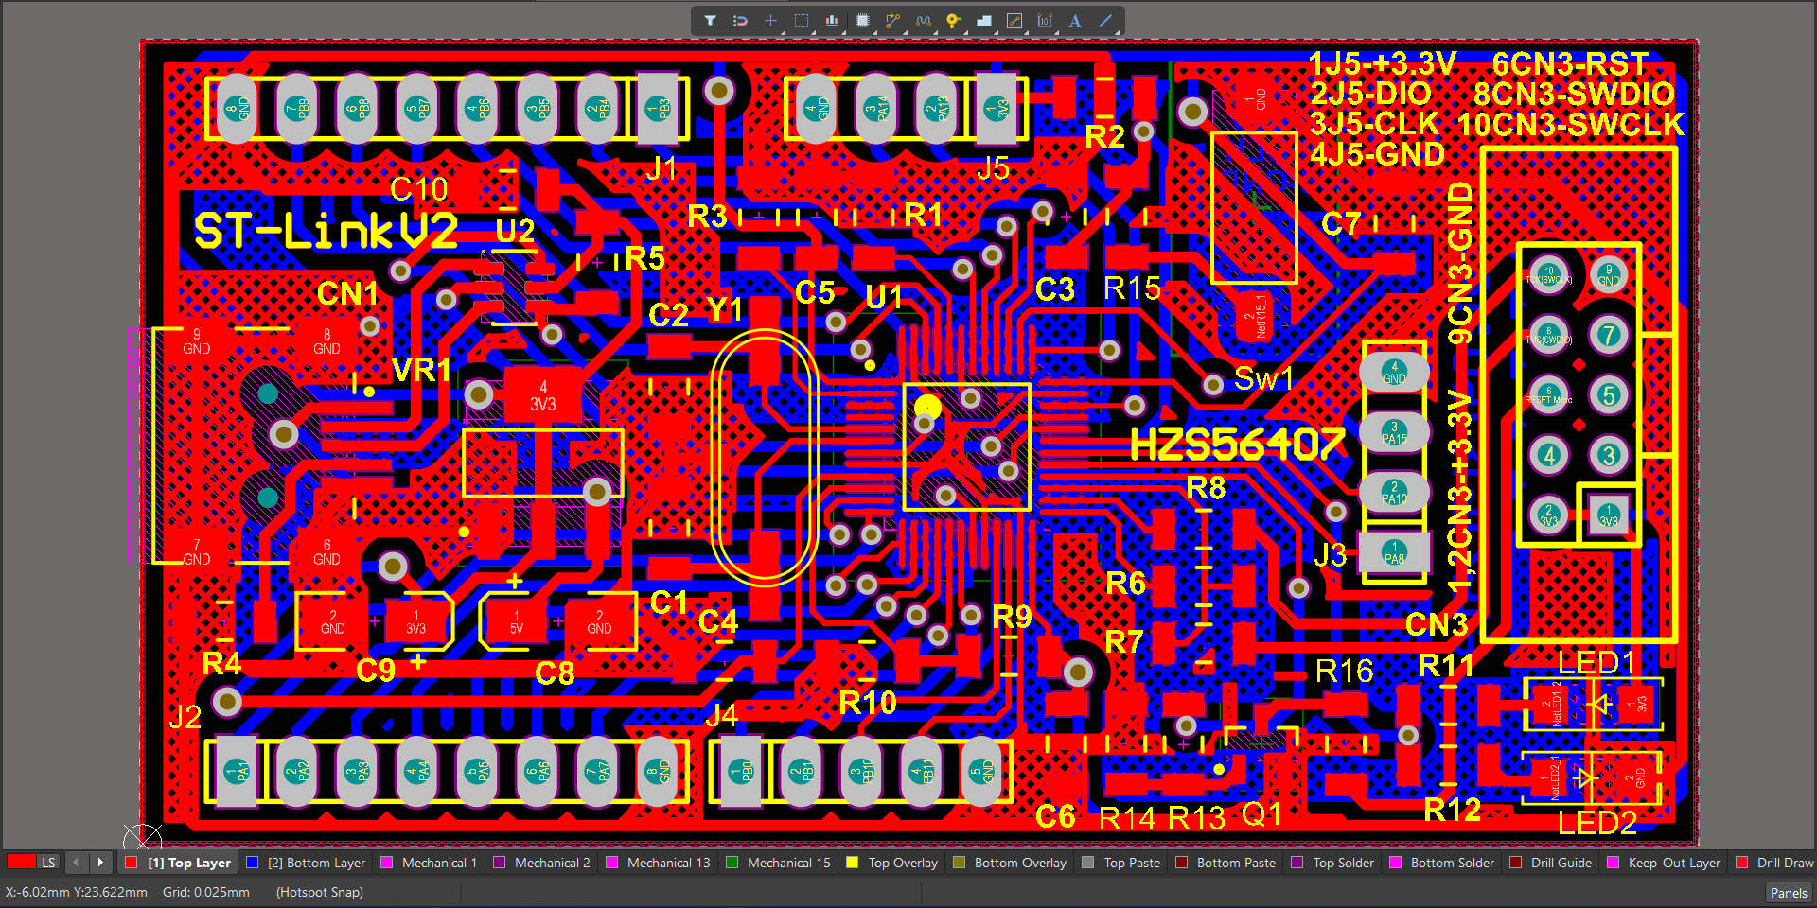

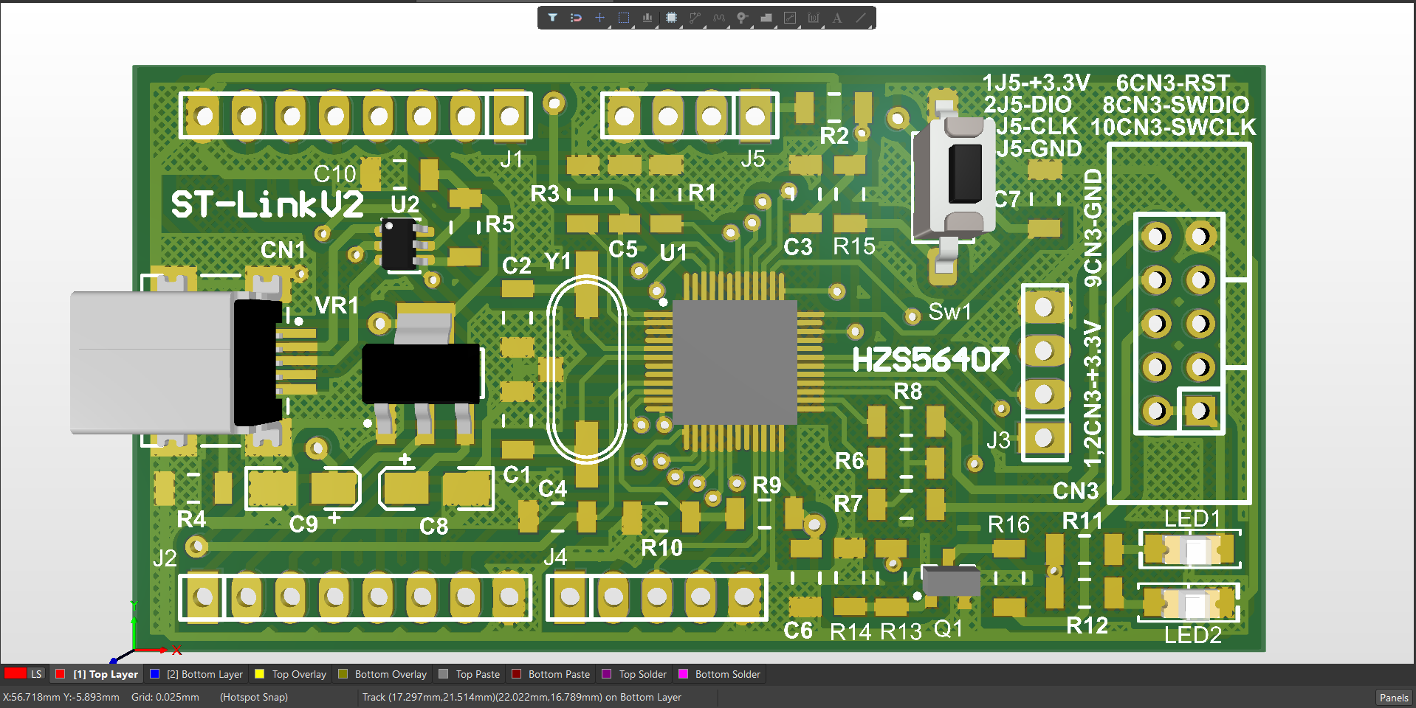

1. پروژه بعدی که بنده در ان همکاری داشتم، یک وسیله اسباب بازی الکترونیکی (شمشیر StarWars) سفارش یک شرکت کانادایی بود. مشکلی که شرکت ما در ابتدای کار با ان مواجه شد آن بود که به دلیل لایسنس گران قیمت نرم افزار التیوم در خارج از کشور و رواج بیشتر نرم افزار KiCAD در کشور های امریکای شمالی، شماتیک و PCB طرح باید در نرم افزار اوپن سورس KiCAD انجام شود و کسی به این نرم افزار تسلط نداشت. بنده مسئول این شدم که به صورت فوری در چند روز این نرم افزار را نصب و به آن تسلط پیدا کنم و به سایر اعضای دخیل در این پروژه اموزش دهم. در طی 4 روز به این نرم افزار تسلط پیدا کردم و یک داکیومنت مناسب جهت توضیح و ارائه به سایرین تهیه کردم که بخش هایی از ان به صورت زیر است:

آموزش سریع KiCAD :

با توجه به سیستم عامل خود، نرم افزار را از این لینک دانلود کنید:

<https://www.kicad.org/download/>

نرم افزار را نصب میکنیم 😊

محیط Project Manager نرم افزار به صورت زیر است:

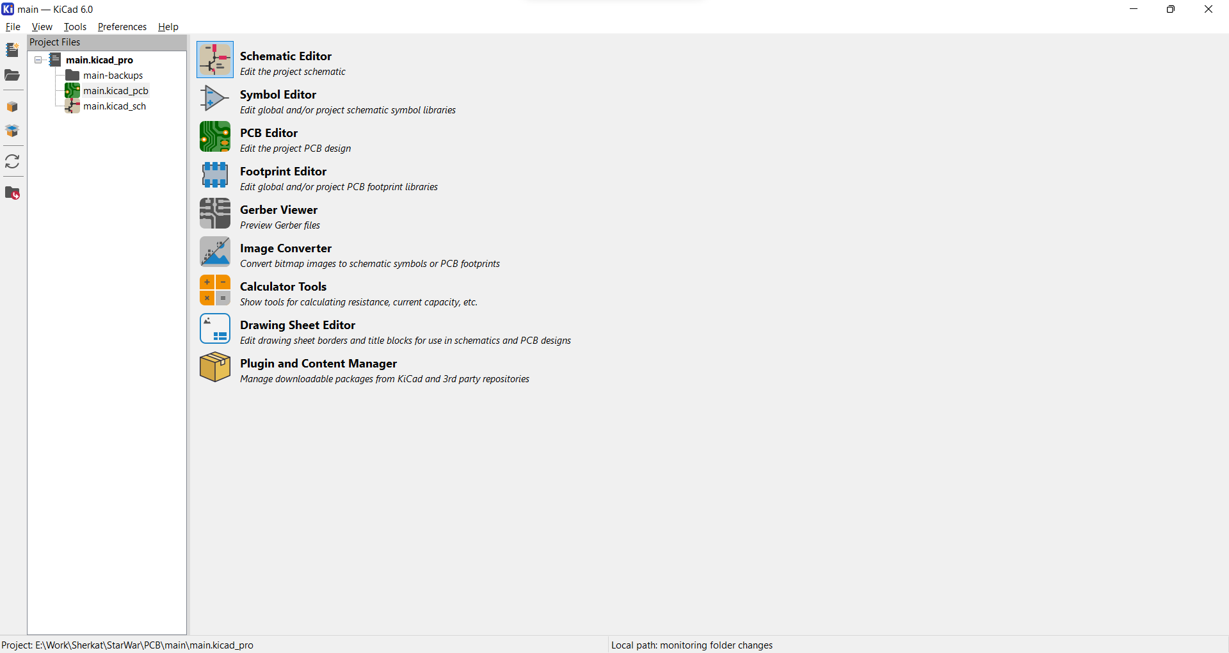

از مسیر زیر می توان پروژه جدید ایجاد کرد:

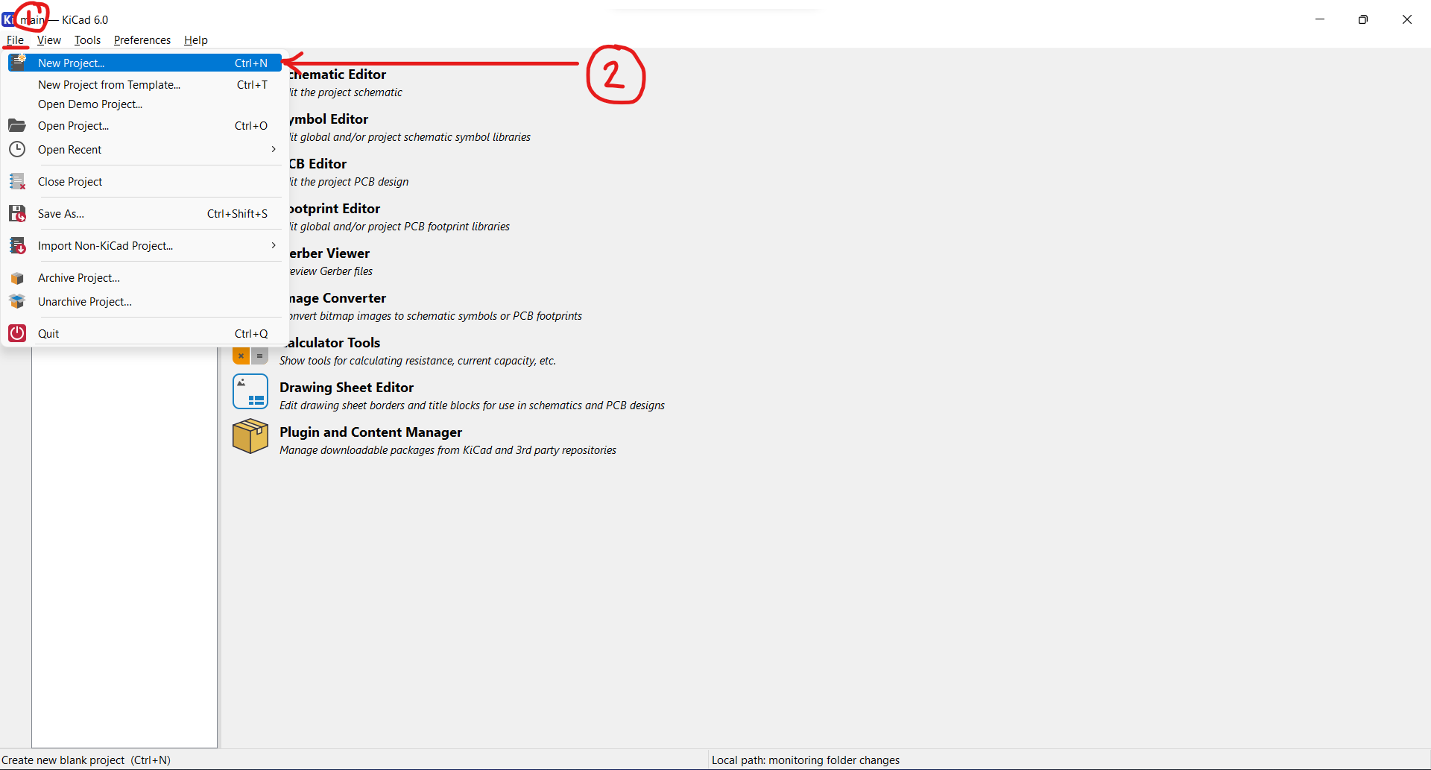

پس از مشخص کردن مسیر ذخیره پروژه دو فایل شماتیک و PCB در پروژه ایجاد میشود (برخلاف التیوم که باید قایل های شماتیک و PCB را جدا اضاف کنیم)

با کلیک بر روی فایل شماتیک وارد محیط شماتیک می شویم:

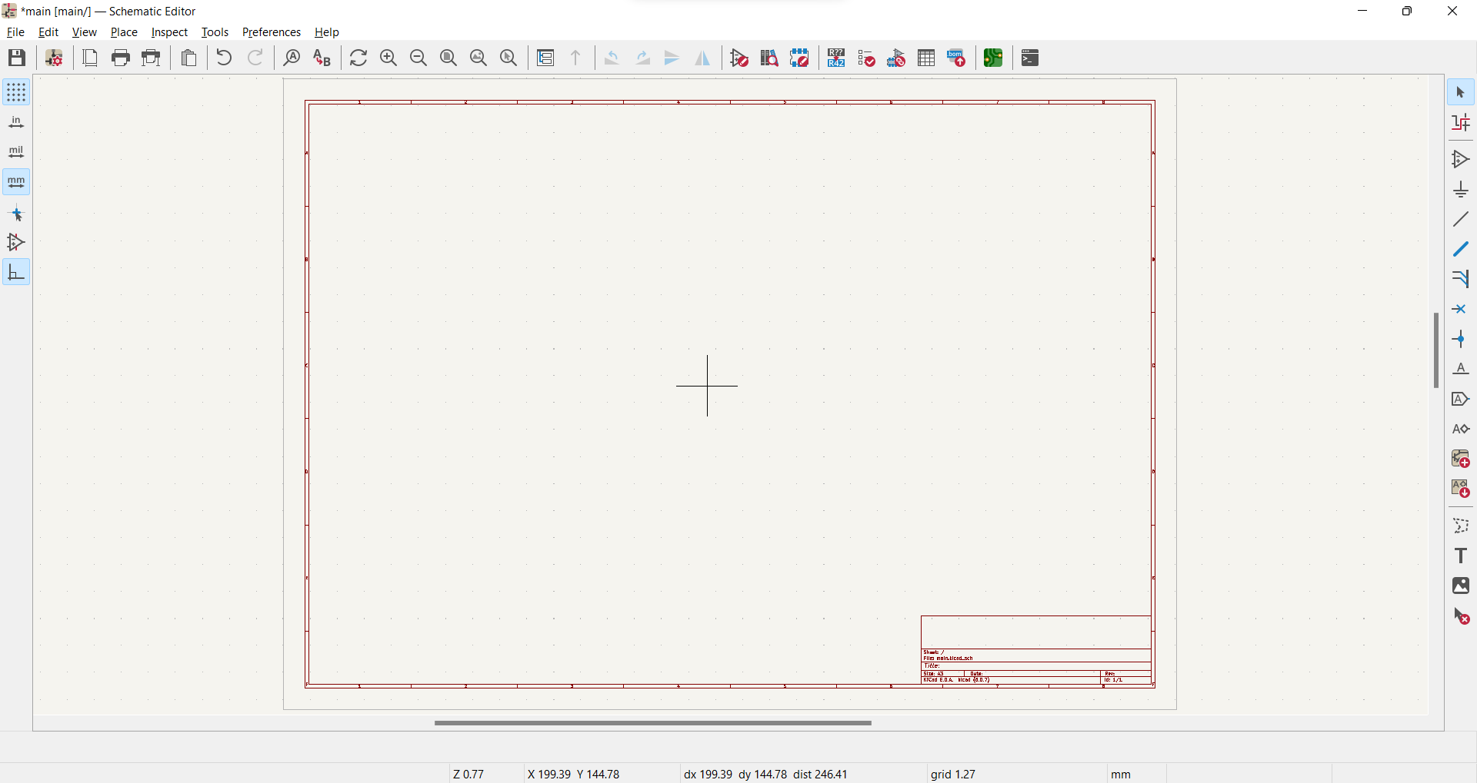

اولین مرحله اضاف کردن کتابخانه ها به نرم افزار است.

خوشبختانه چون نرم افزار open source است، کتابخانه های متعددی برای ان وجود دارد.

به هنگام نصب نرم افزار پکیج کامل کتابخانه ها در مسیر پیش فرض زیر نصب می شود:

C:\Program Files\KiCad\6.0\share\kicad

از مسیر زیر می توان کتابخانه ها را به نرم افزار اضاف کرد.

Preferences/Manage Symbol Libraries

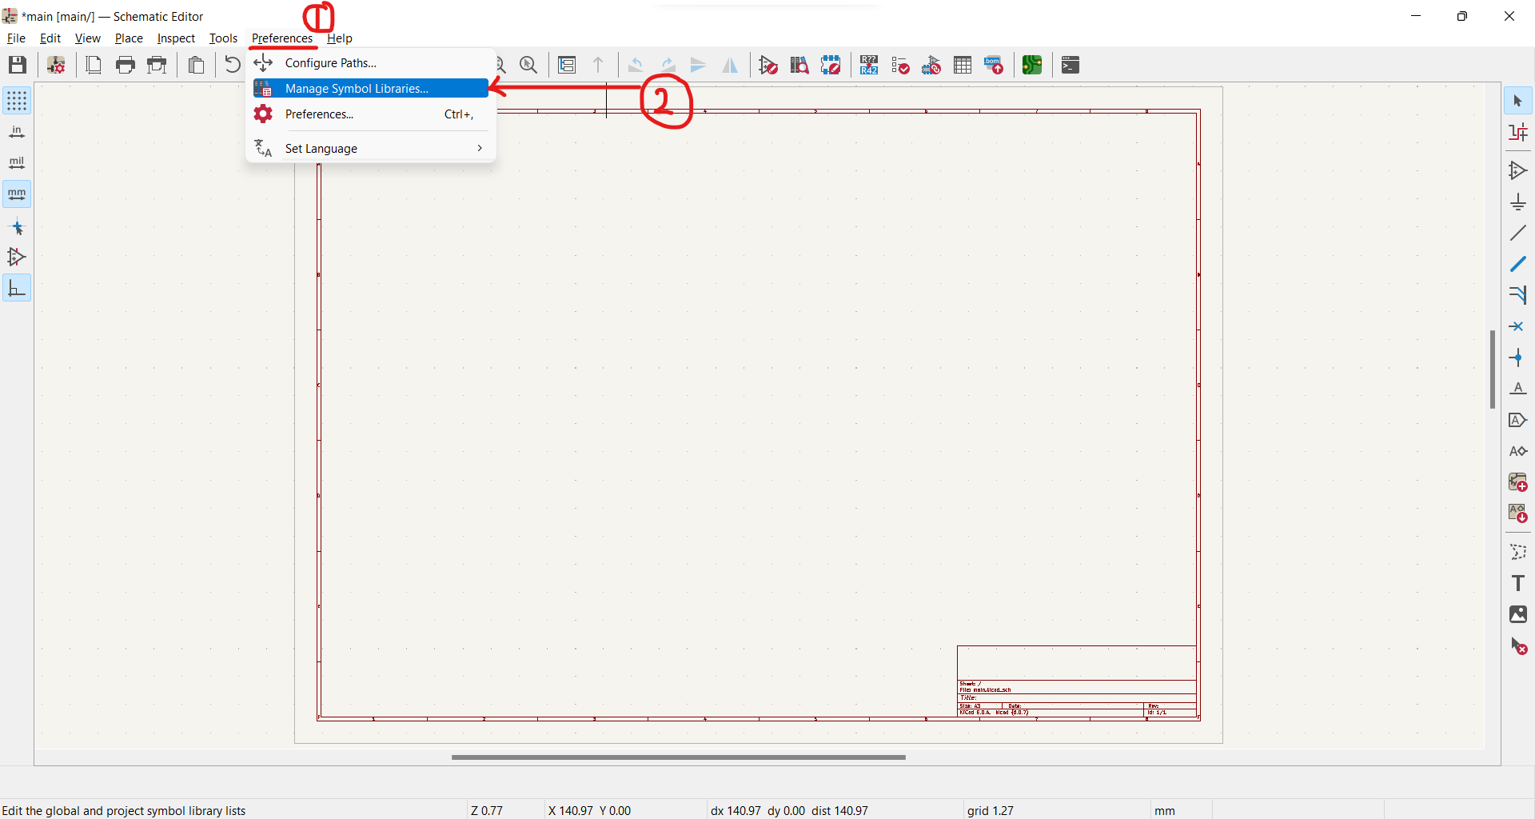

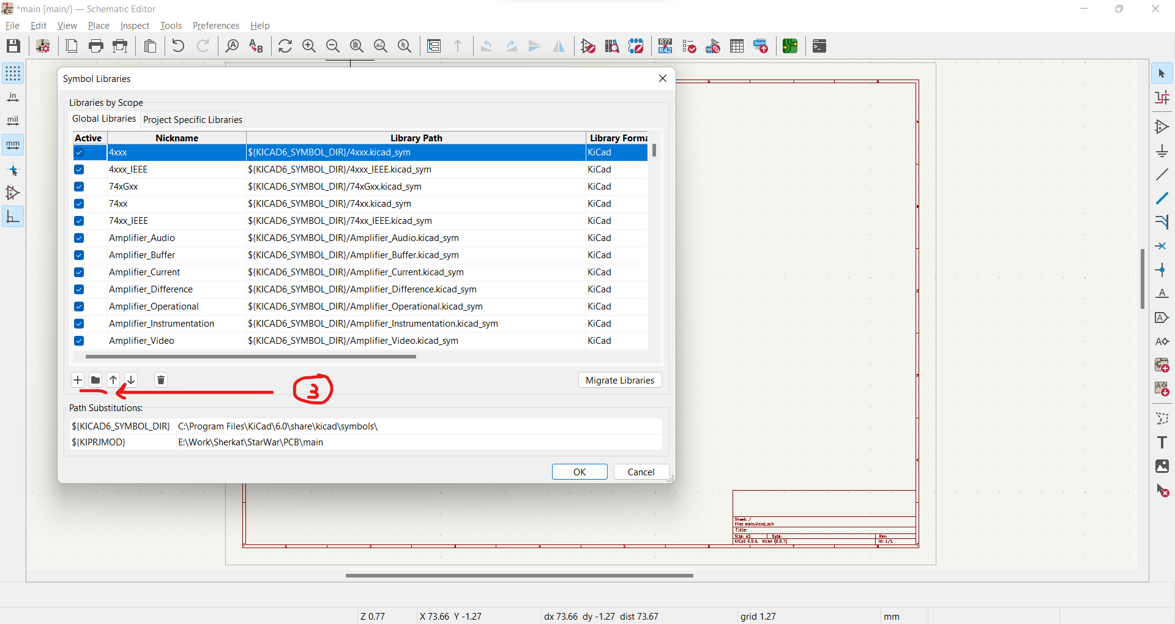

مرحله دوم در یک طراحی کشیدن شماتیک مدار است.

از قسمت Add symbol در سمت راست صفحه (ایکون آپ امپ) میتوان قطعات را انتخاب کرد.

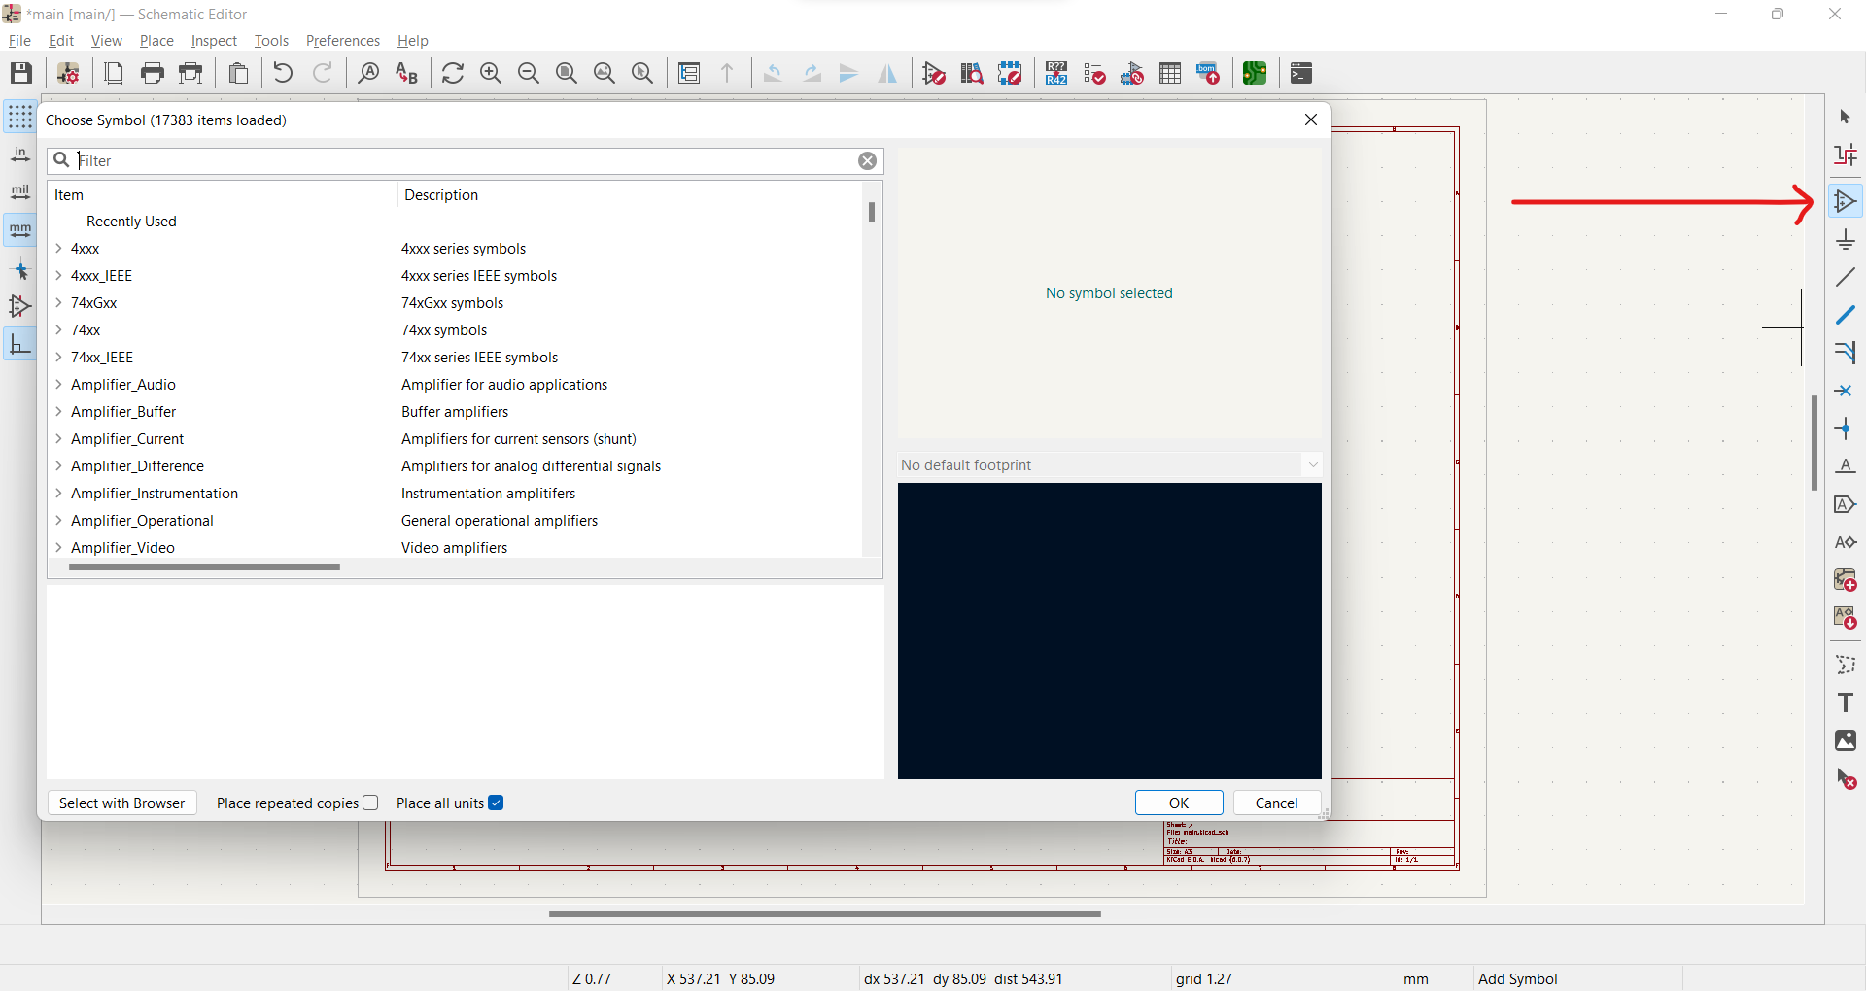

برای نمونه یک مدار ساده اشمیت تریگر را رسم میکنیم:

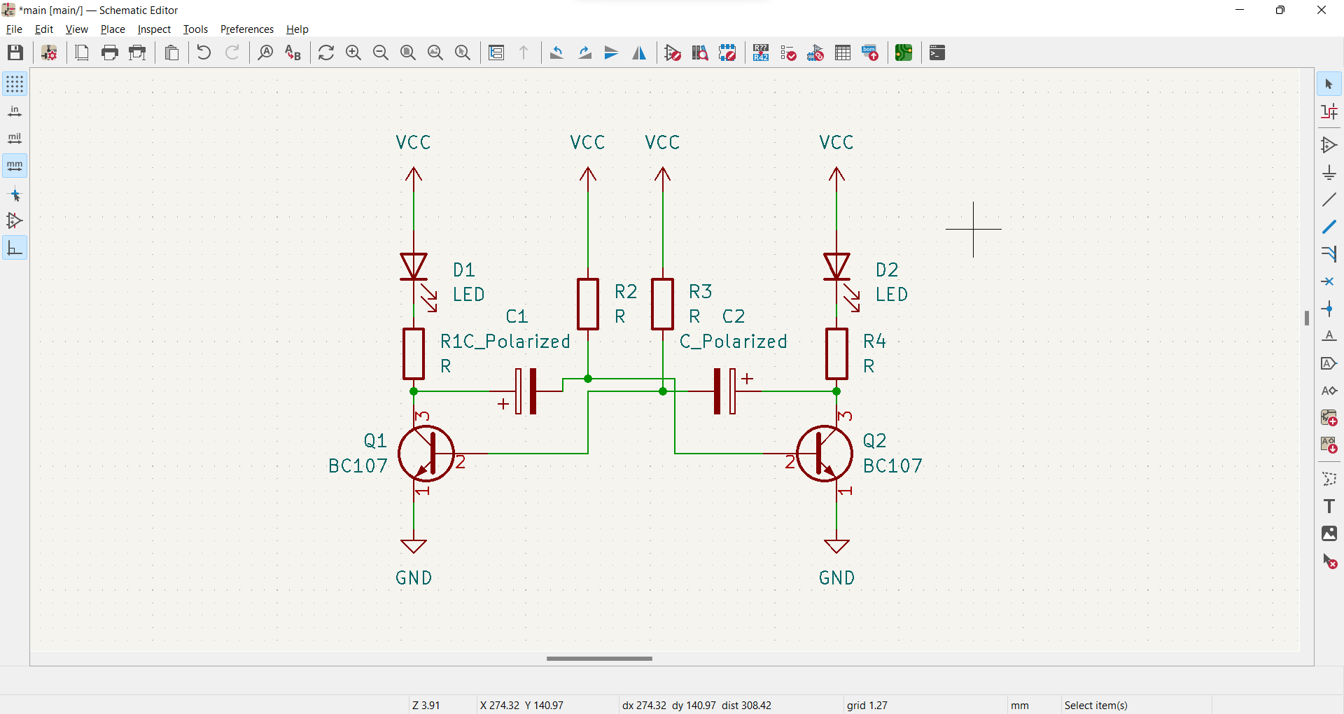

سپس از مسیر زیر میتوان شماتیک را به محیط PCB منتقل کرد:

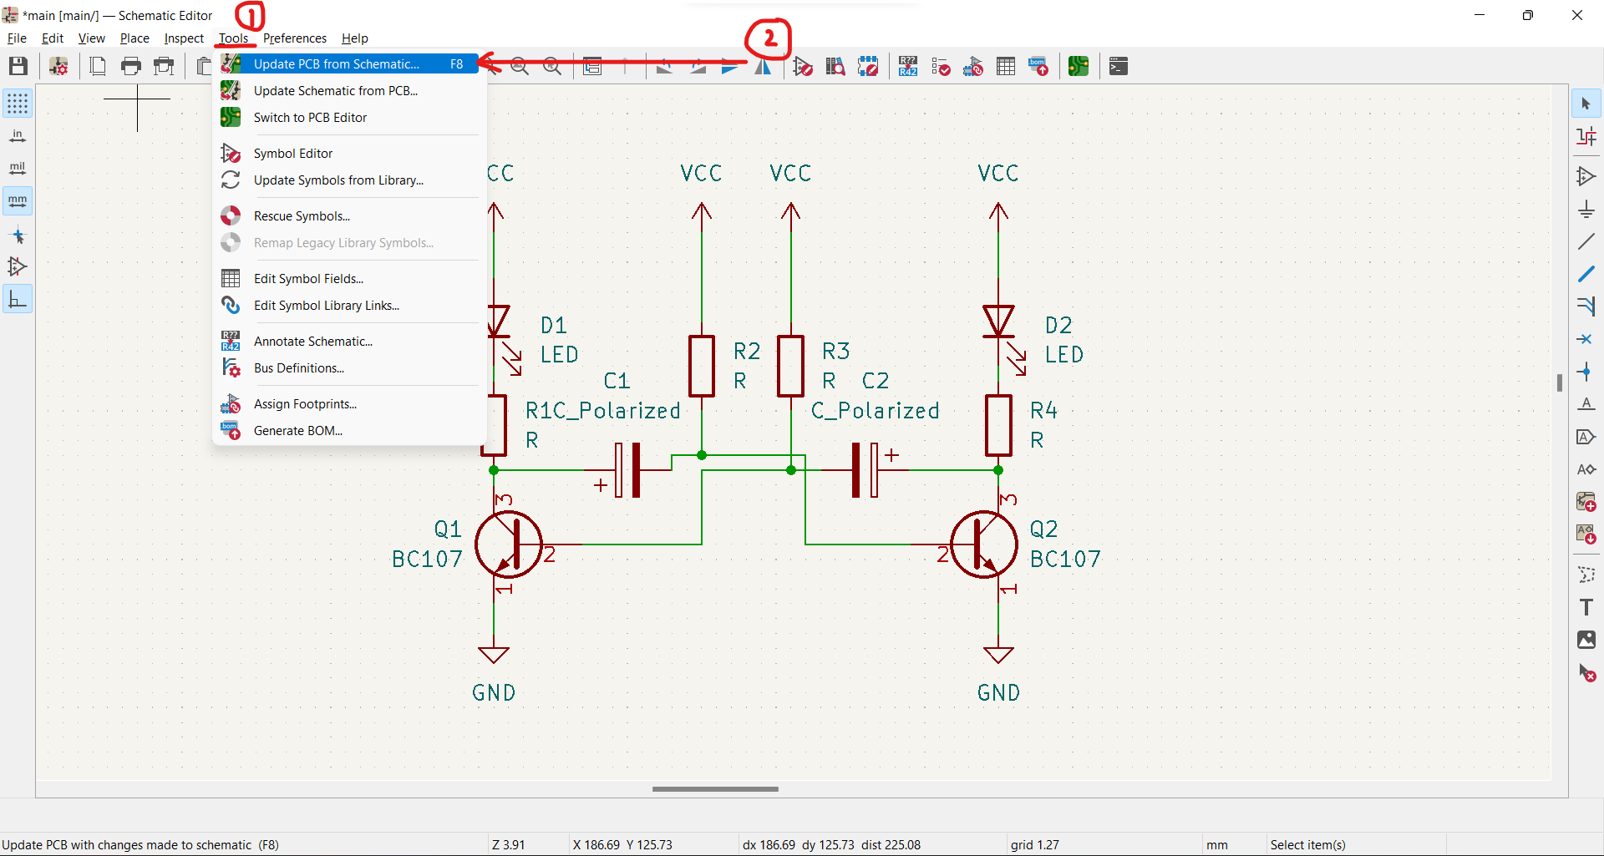

به دلیل اینکه فوت پرینت برخی از قطعات به شماتیک اضاف نشده است به هنگام انتقال به PCB با خطای زیر مواجه می شویم:

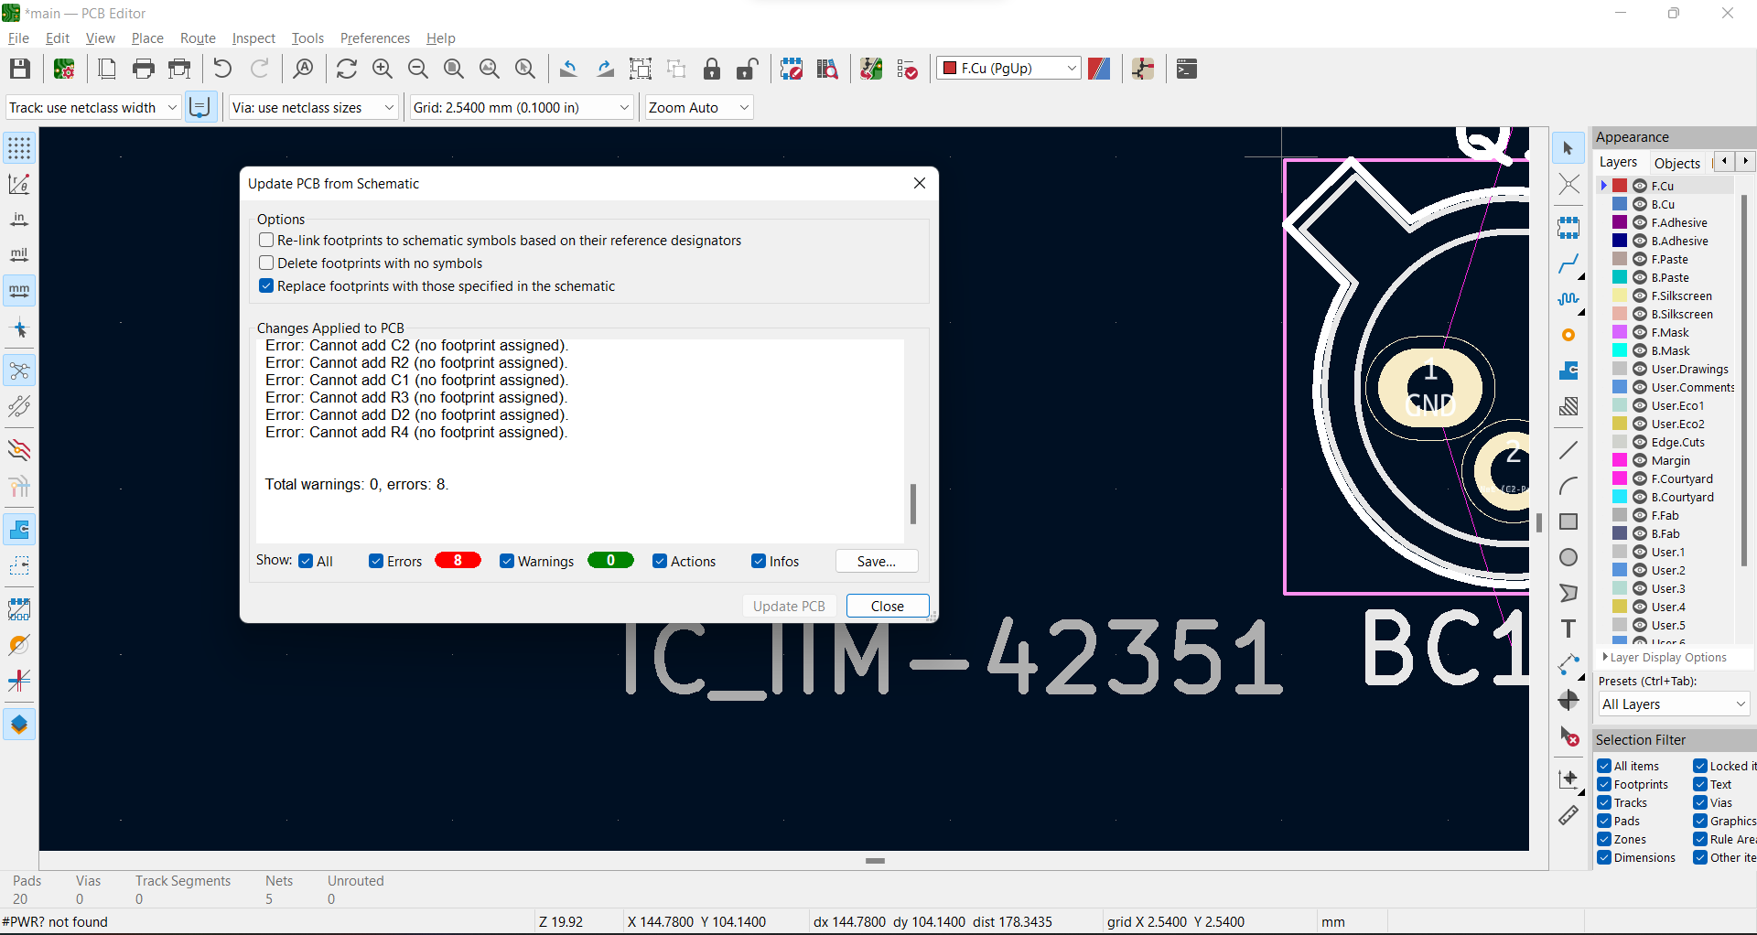

بنابر این به محیط شماتیک برگشته و از مسیر زیر فوت پرینت قطعات را چک میکنیم:

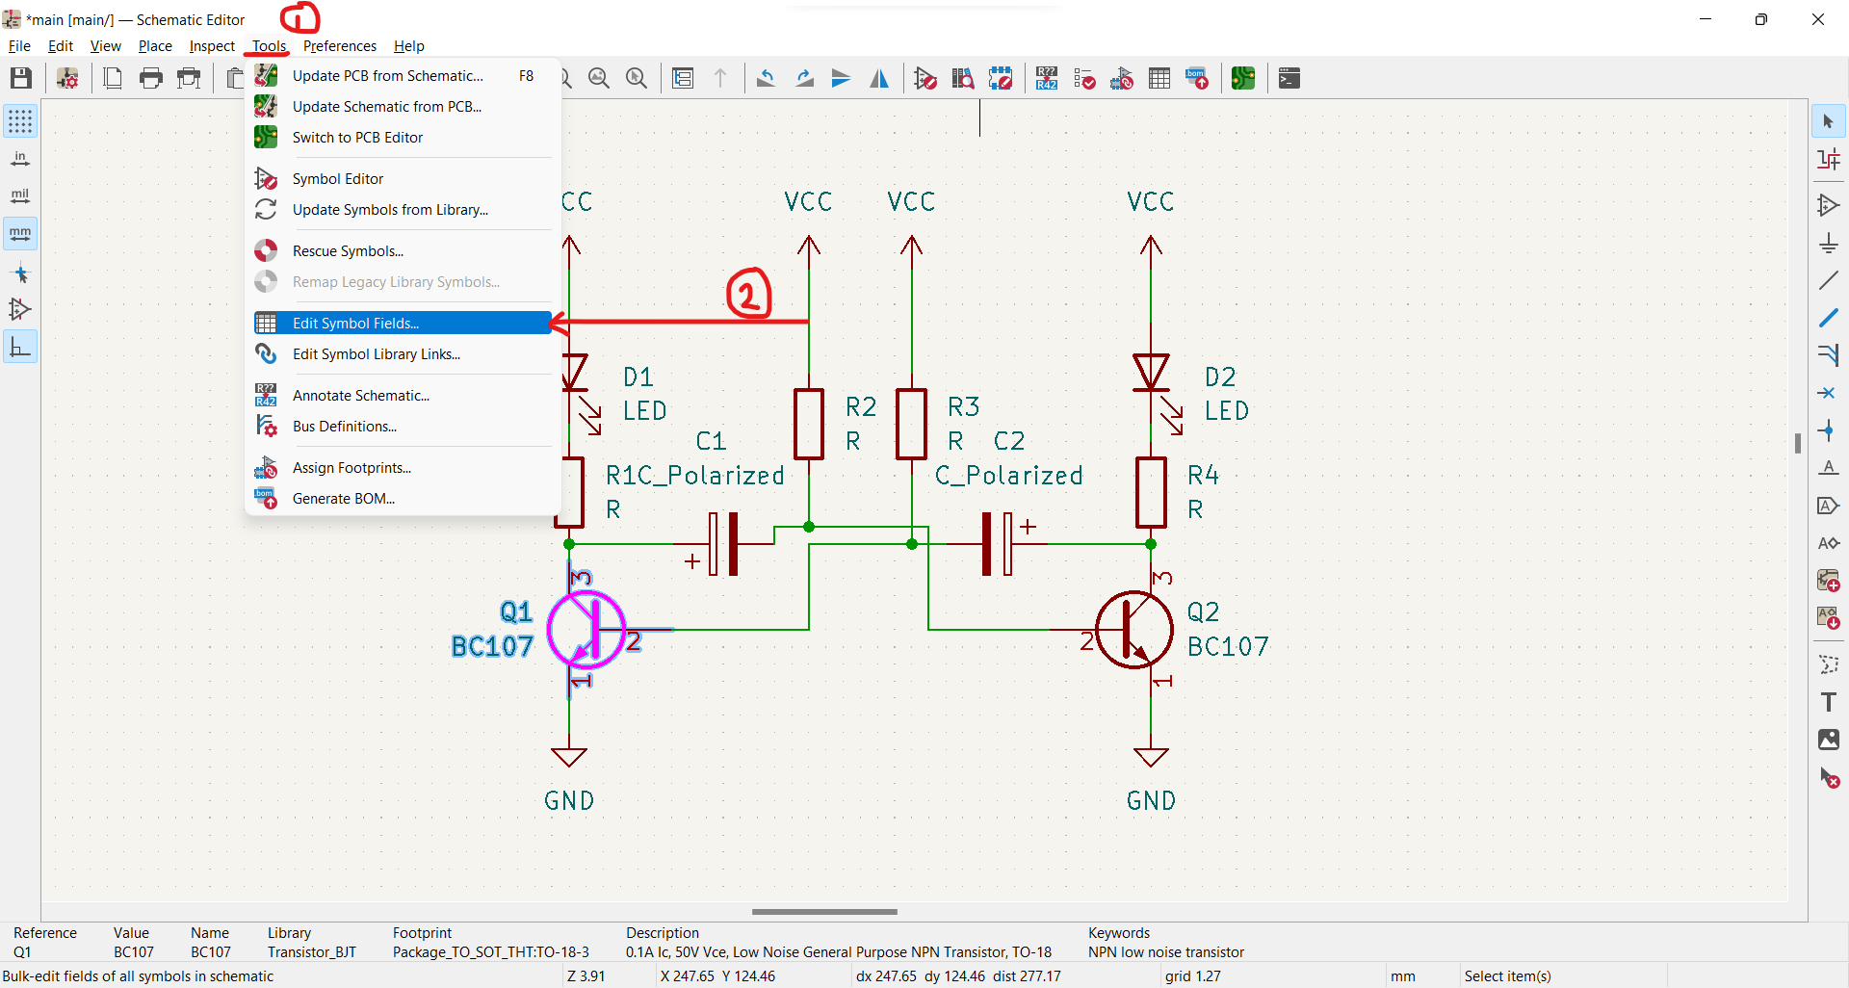

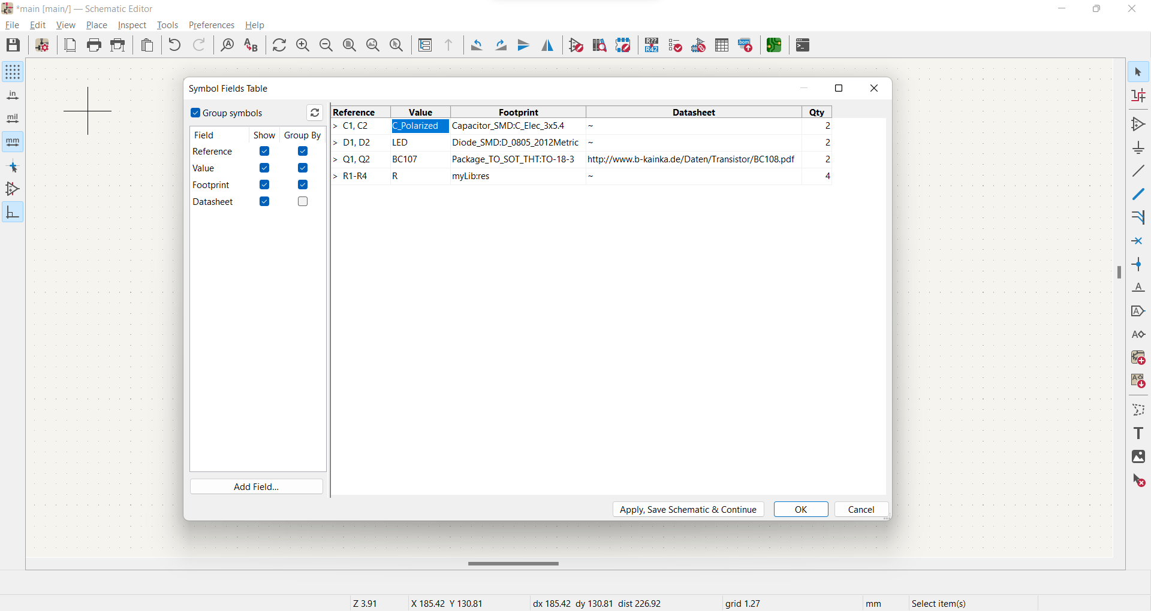

پس از انتخاب فوت پرینت ها مجدد مرحله قبل را تکرار میکنیم

مشاهده میشود که خطا ها رفع شده و با زدن کلید Update قطعات به محیط PCB منتقل میشوند:

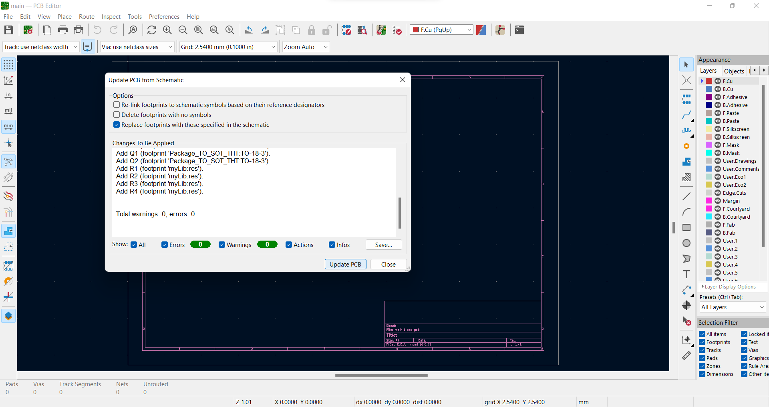

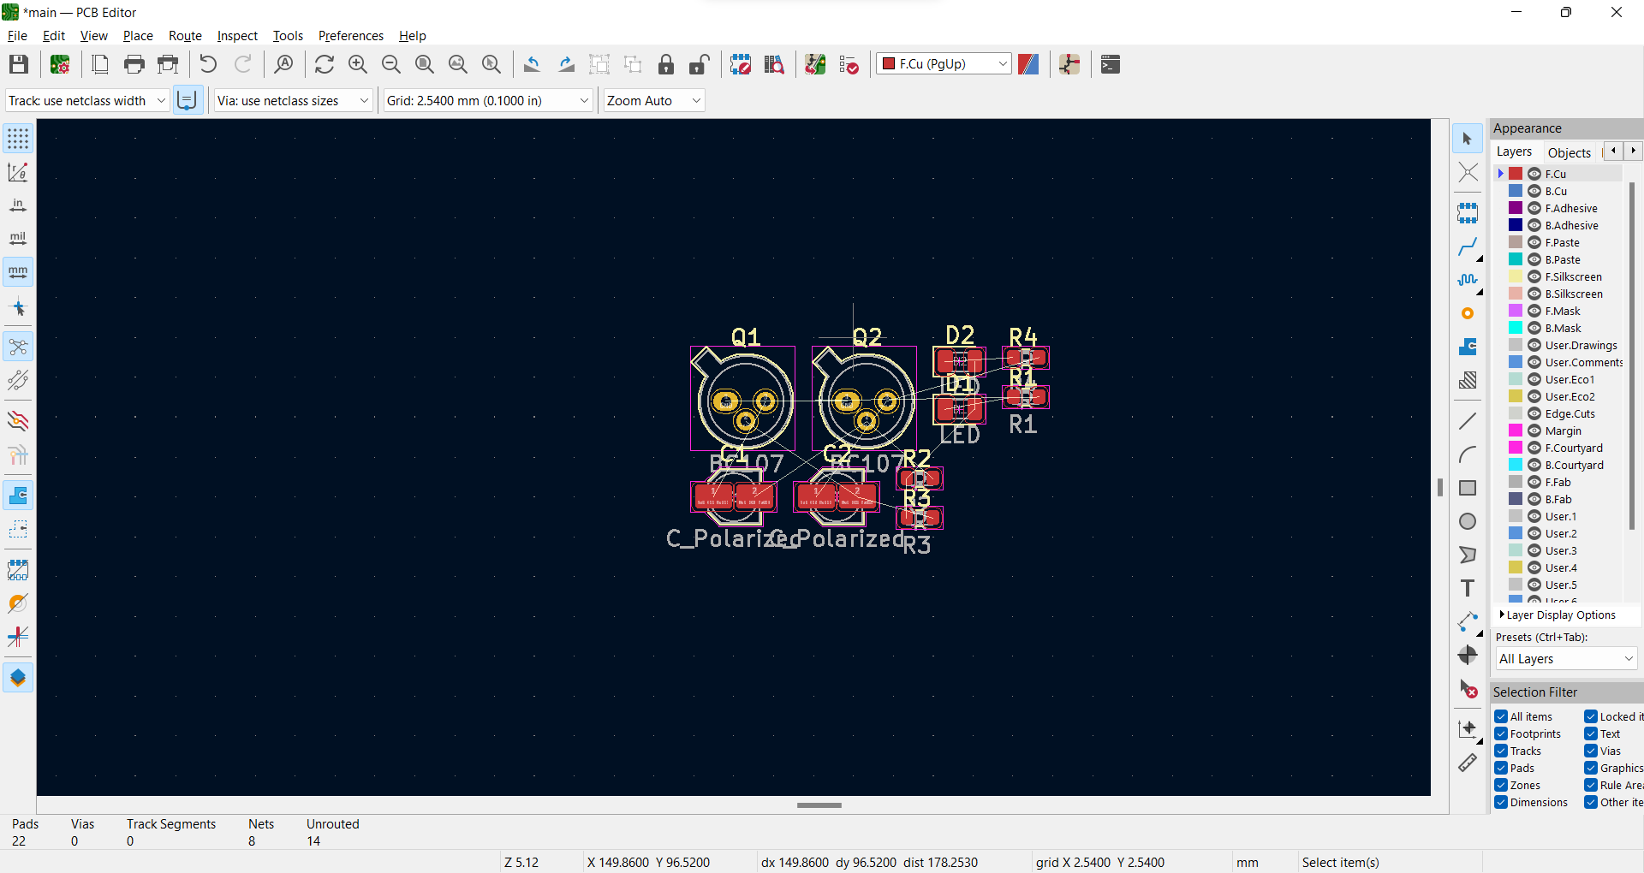

اولین مرحله در محیط PCB شناخت لایه ها و تنظیم آنهاست.

در سمت راست محیط، لایه های فعال را مشاهده میکنیم.

لایه F.Cu: لایه رو برای کشیدن ترک است (معادل یا Top Layer در آلتیوم)

لایه B.Cu: لایه زیر برای کشیدن ترک است (معادل یا Bottom Layer در آلتیوم)

از مسیر زیر میتوان تعداد لایه های بورد و تنظیمات Clearance و Rule ها را مشخص کرد.

File/Board Setup

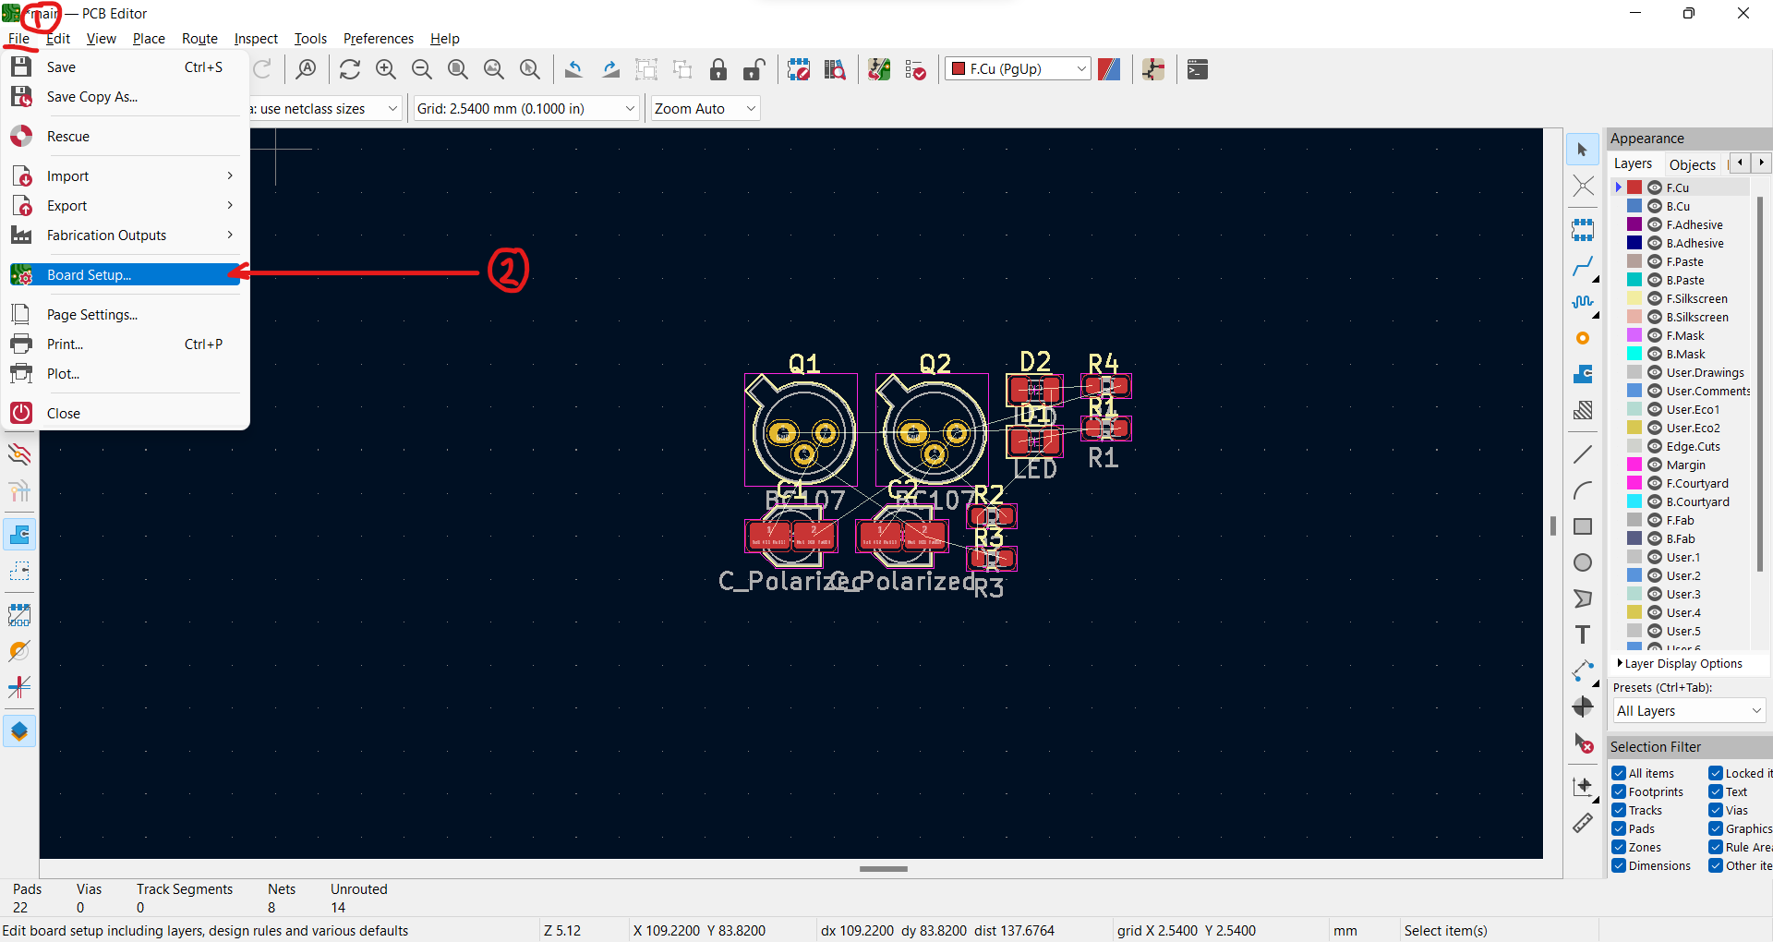

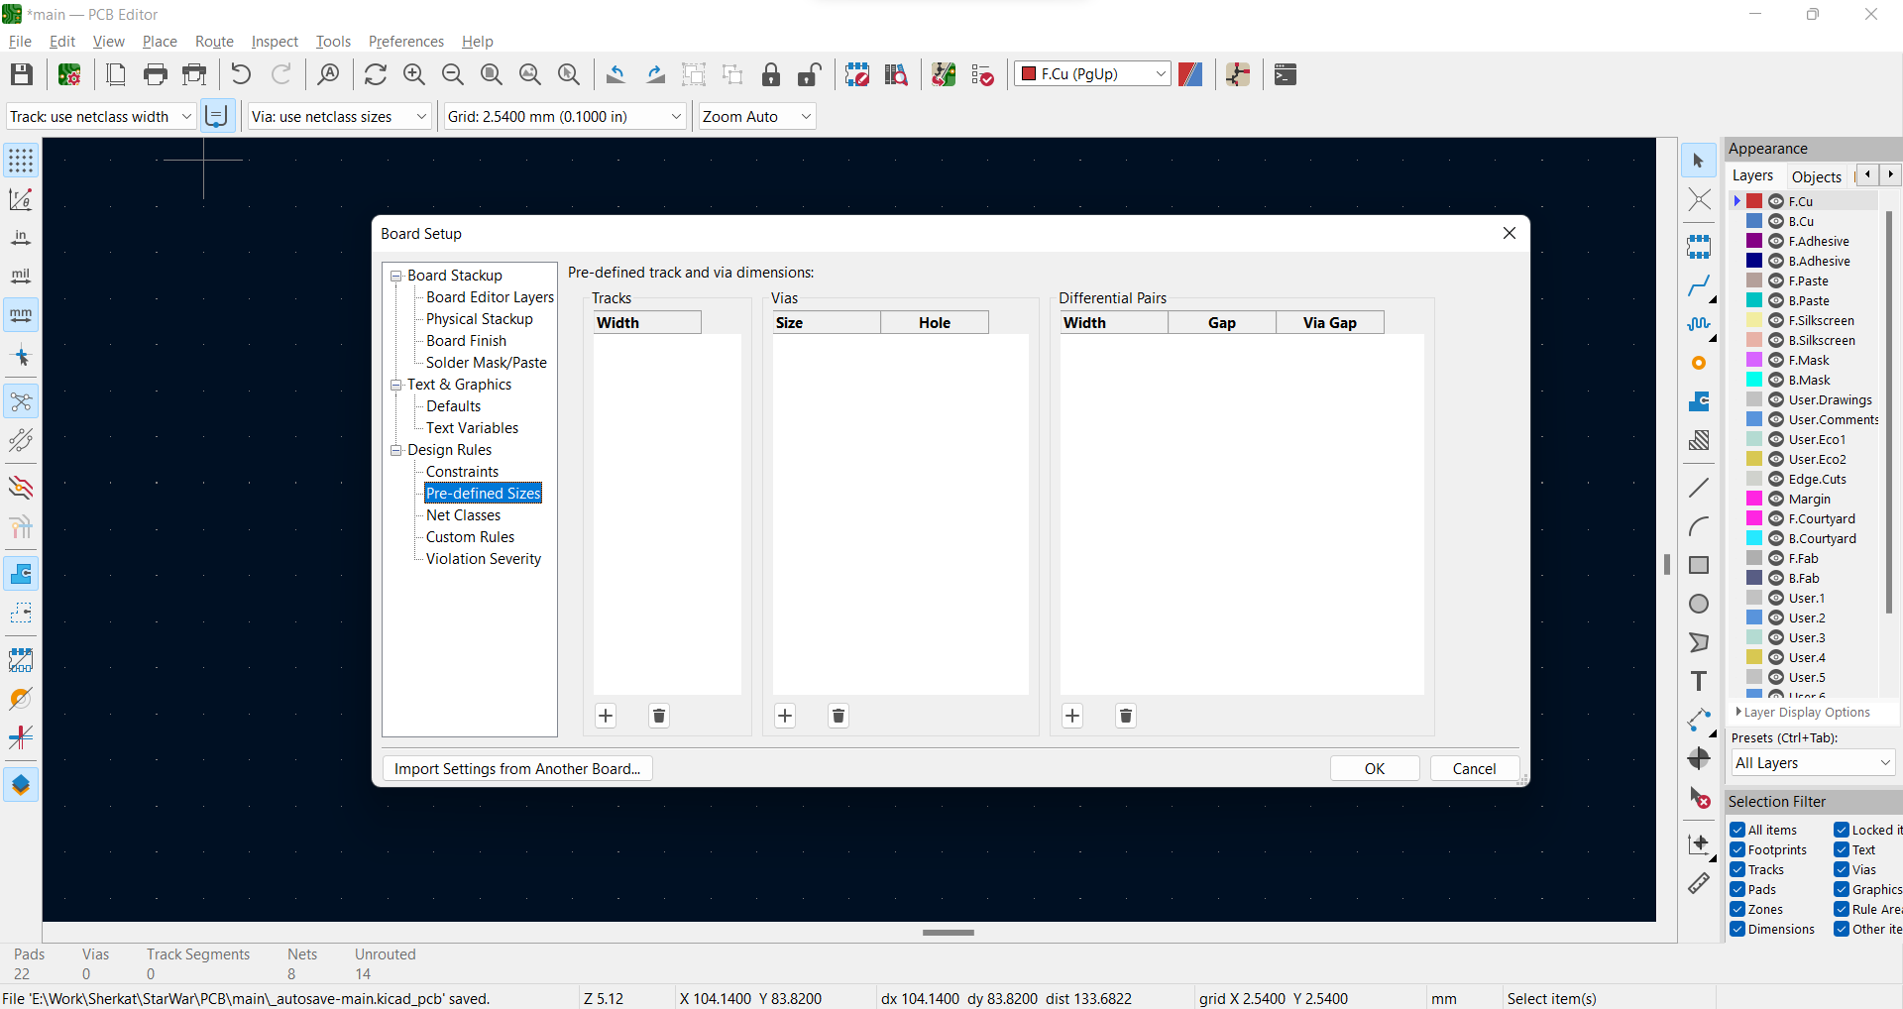

مرحله دوم مشخص کردن ابعاد و ناحیه بورد است.

لایه برش بود، Edge.Cut است که می توان از سمت راست صفحه ان را انتخاب کرد و با انتخاب کردن Draw Line ناحیه بورد را مشخص کرد.

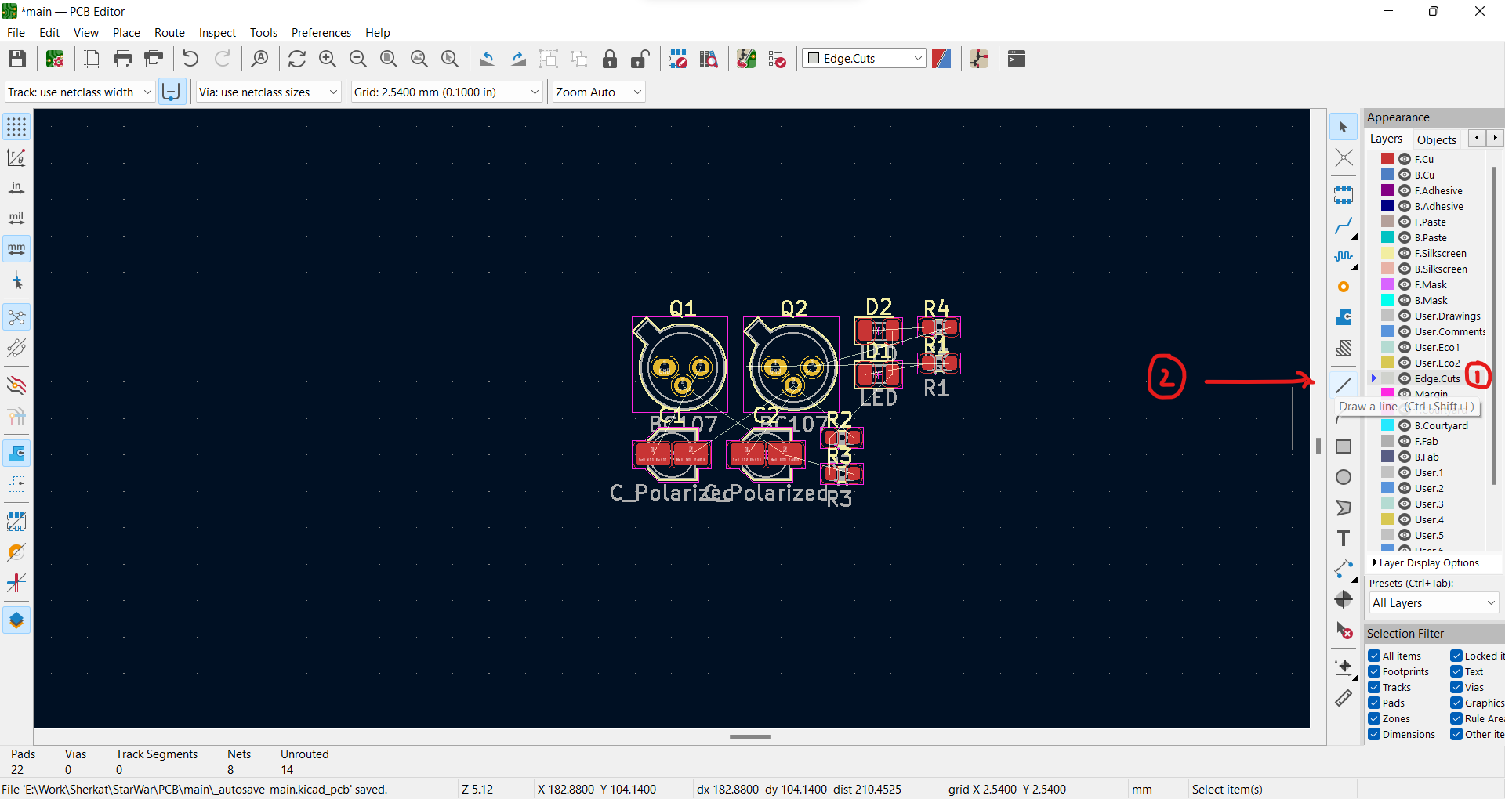

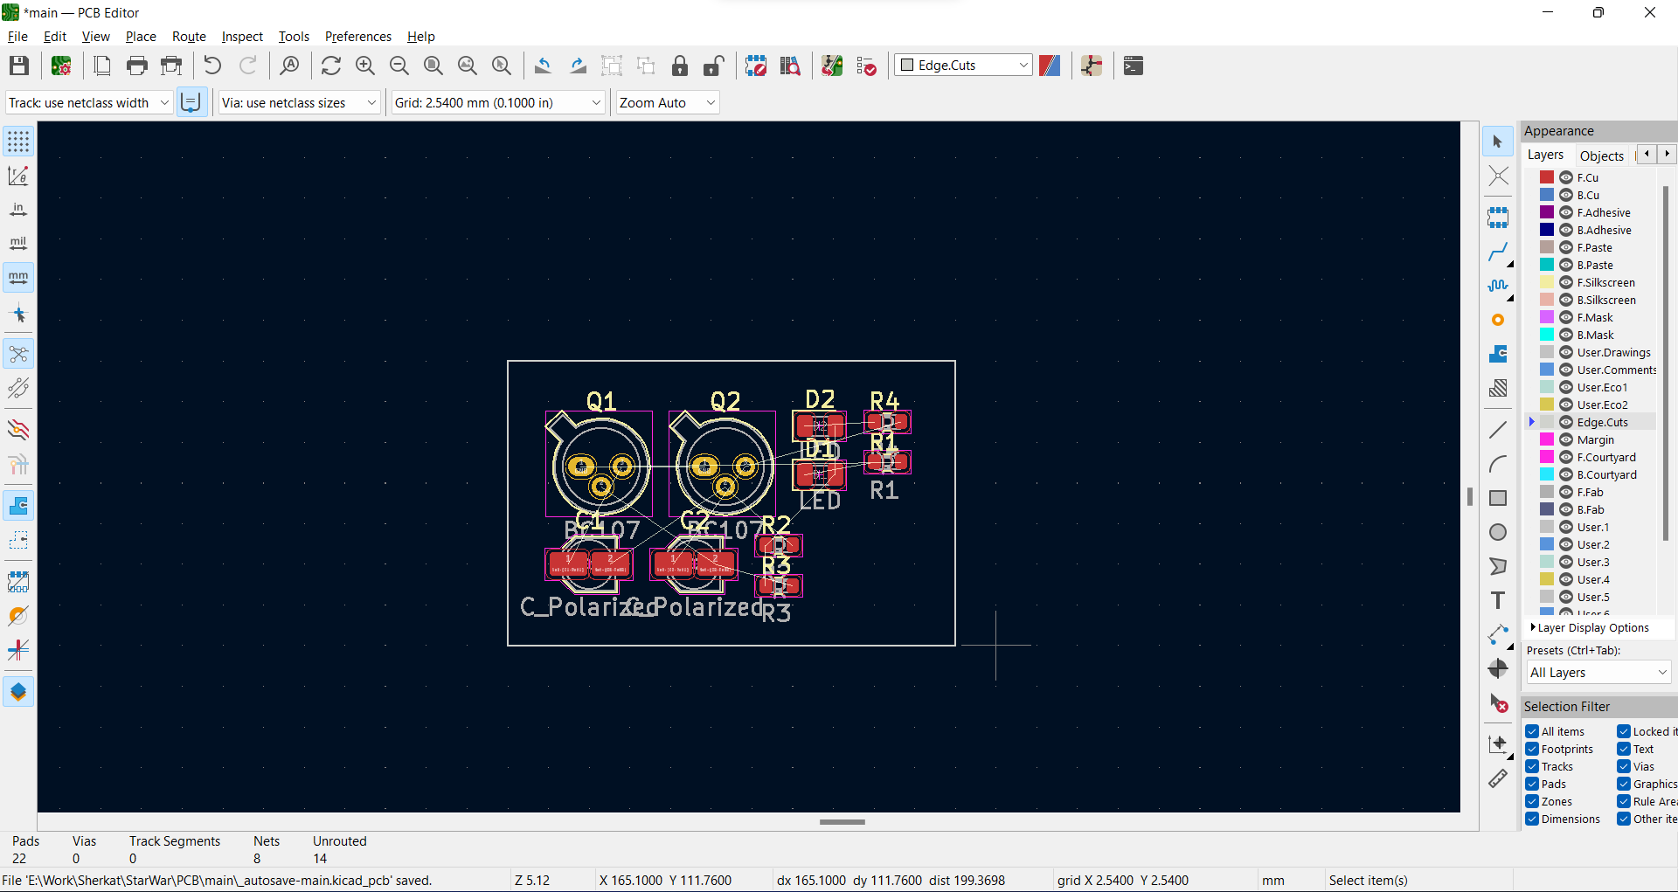

از مسیر زیر میتوان سه بعدی بورد را مشاهده کرد:

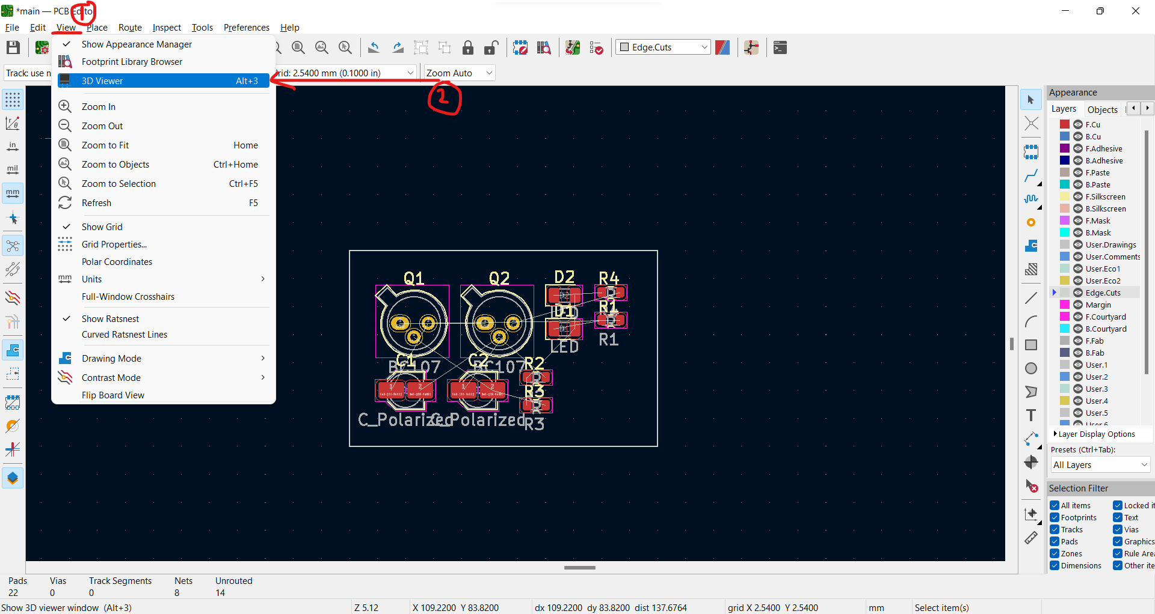

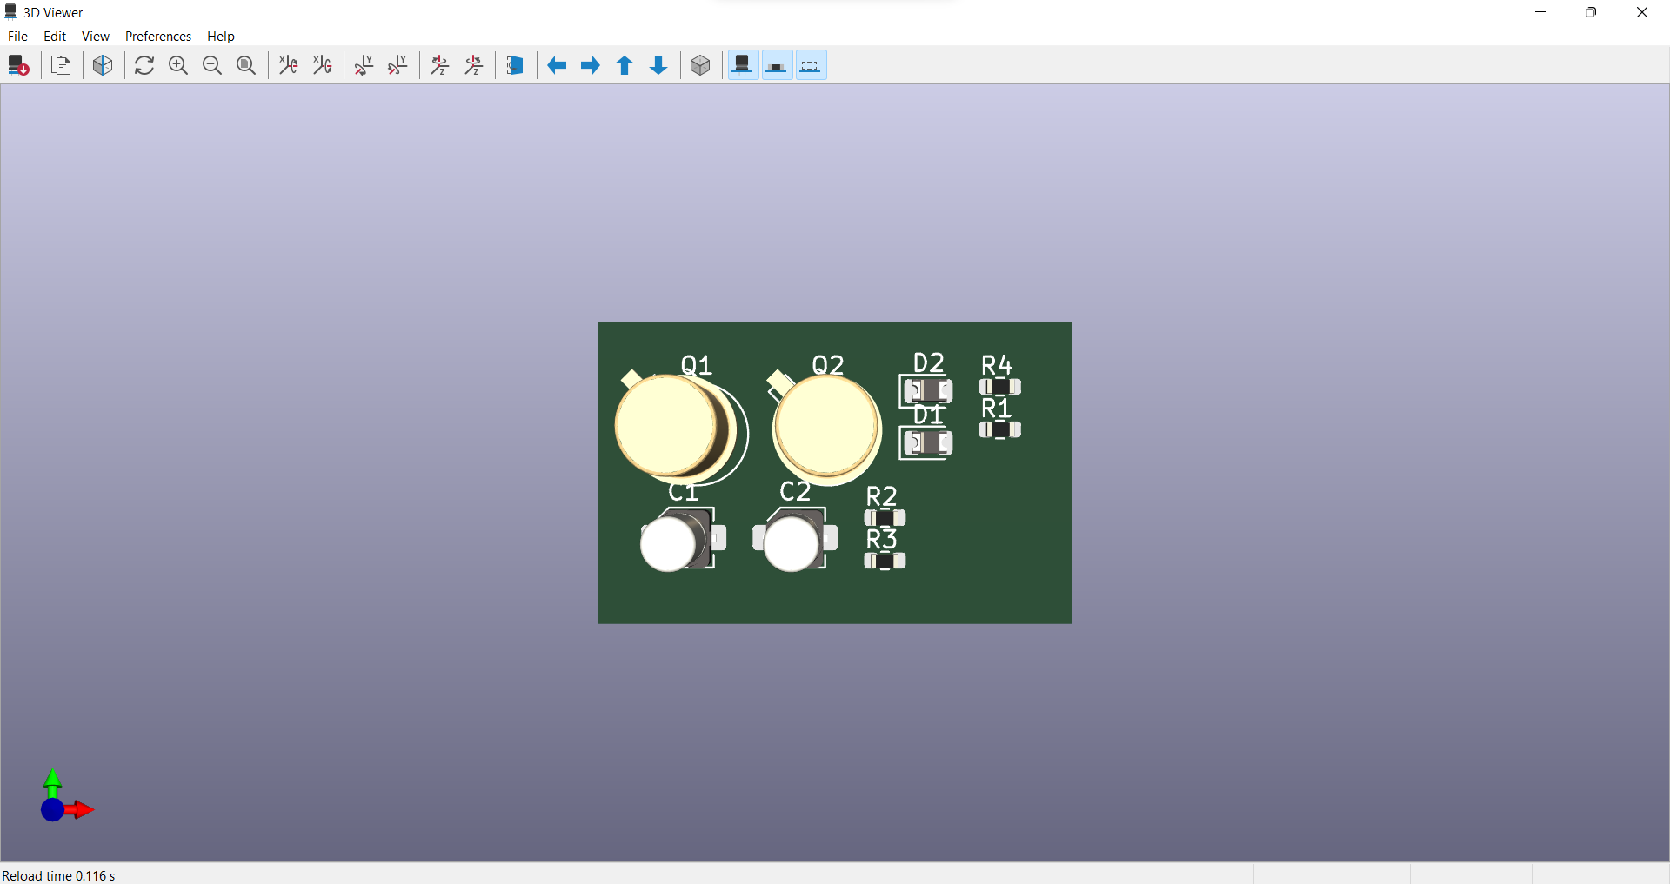

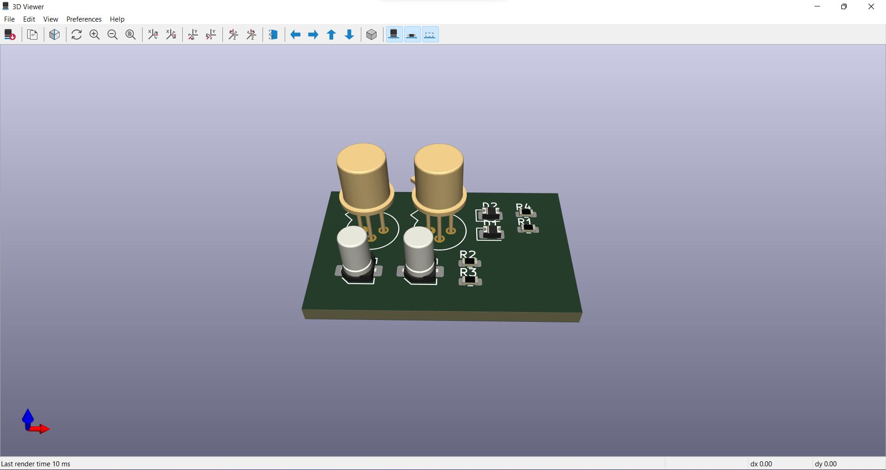

با انجام این تنظیمات اماده Route کردن بورد هستیم.

به صورت زیر لایه خود را نتخاب میکنیم و مسیر ترک ها را می کشیم:

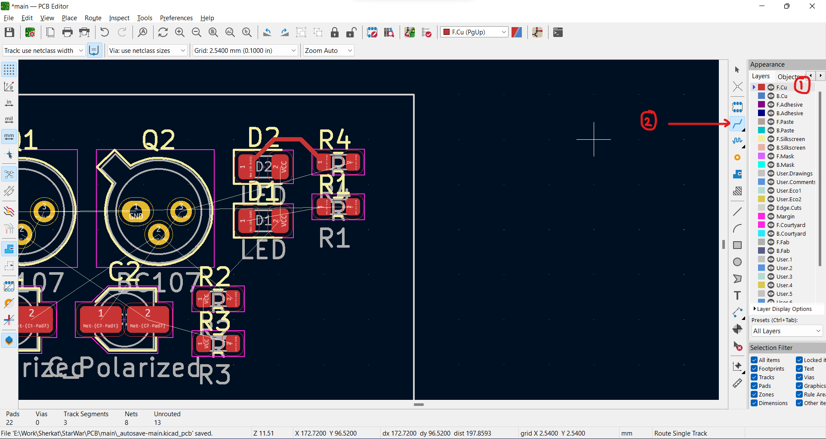

پس از تکمیل شدت ترک کشی ها میتوان به صورت زیر به مدار پولیگان اضاف کرد:

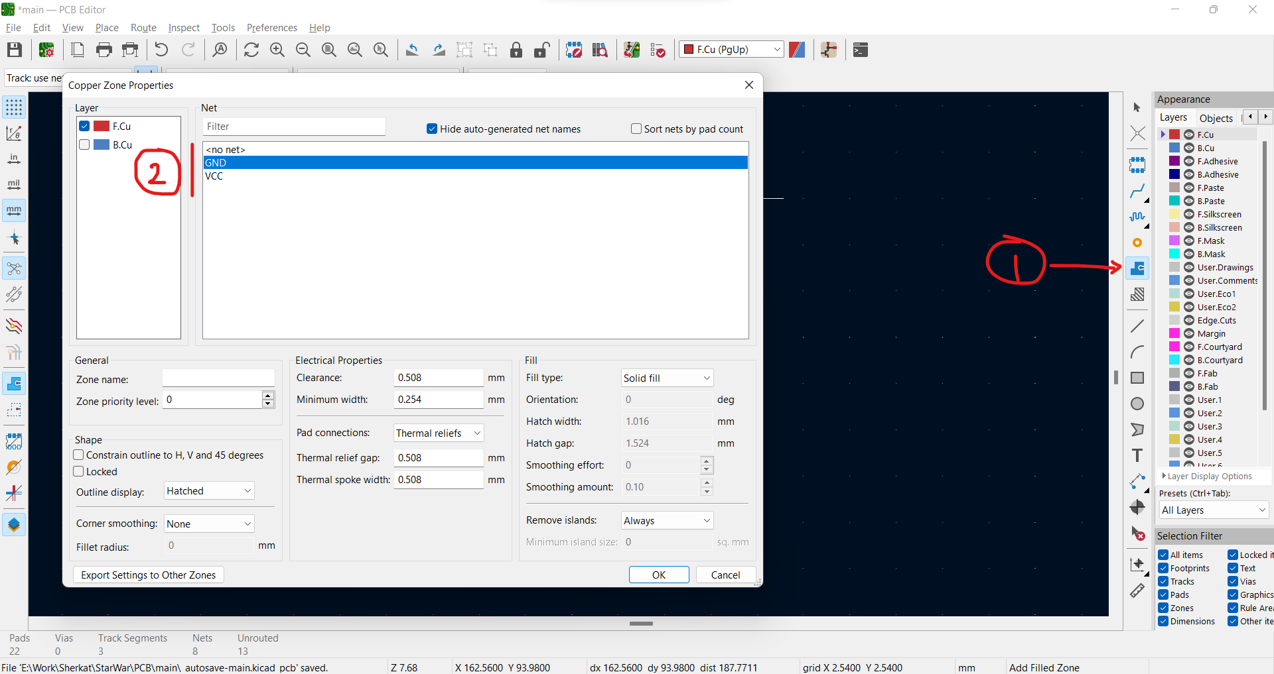

در لینک های زیر:

<https://source.mnt.re/reform/reform>

<https://mntre.com/reform2-handbook/system.html>

وظیقه دوم من در این پروژه مطالعه دیتا شیت های مربوط به پروتوکل انتقال دیتا صوتی SAI و نحوه کانفیگ آن با میکروکنترل STM-32L4 بود که جمع بندی مطالعات در این بخش بنده به صورت زیر است:

SAI (Serial Audio Interface) in STM32-L4

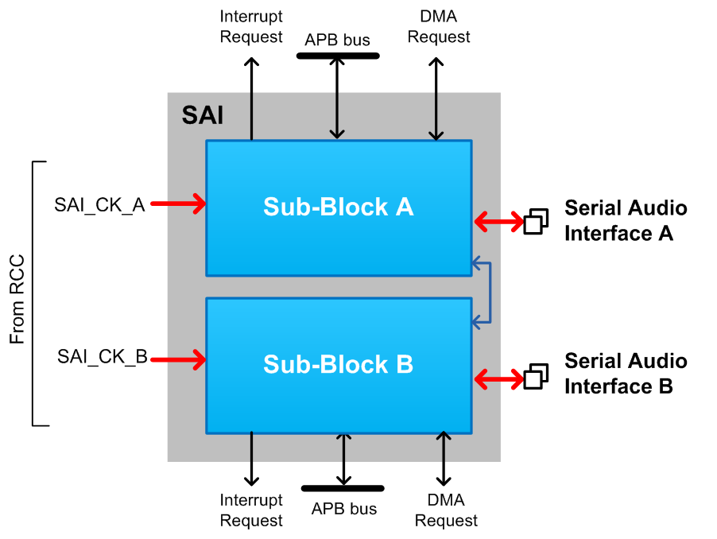

**برسی کلی:**

* این واحد در میکرو، رابط ارتباطی با دستگاه های صوتی خارجی را برقرار میکند.
* قابل تنظیم و برنامه ریزی است.
* استاندارد های I2C, PCM, TDM, SPDIF, AC97 را پشتیبانی میکند.
* این واحد از دو بخش کاملا مستقل از هم تشکیل میشود. (Sub-Block A, Sub-Block B)

**ویژگی های مهم:**

* از چندین حالت مختلف برای برنامه ریزی پشتیبانی میکند:  
  Free Protocol Mode: I2C, PCM, TDM, …  
  SPDIF Output (Sony/Philips Digital Interface): زمانی که میخواهیم دیتا را با استاندارد IEC609558 ارسال کنیم، این مد را تنظیم میکنیم.  
  AC97 (Audio Codes 97 from Intel)
* تمام Sampling Rate های استاندارد را با توجه به فرکانس کریستال پشتیبانی میکند.
* از حالت Master و Slave برای هرکدام از Sub-Block ها میتوان استفاده کرد.
* میتوان تا 32 بیت بر سمپل به صورت Half Duplex و یا Full Duplex استفاده کرد.
* میتوان Sub-Block ها و یا چند SAI را به صورت داخلی و یا خارجی با هم سنکرون کرد.
* 8Word FIFO Size
* 2 عدد DMA و 2 Interrupt دارد.

**بلوک دیاگرام SAI:**

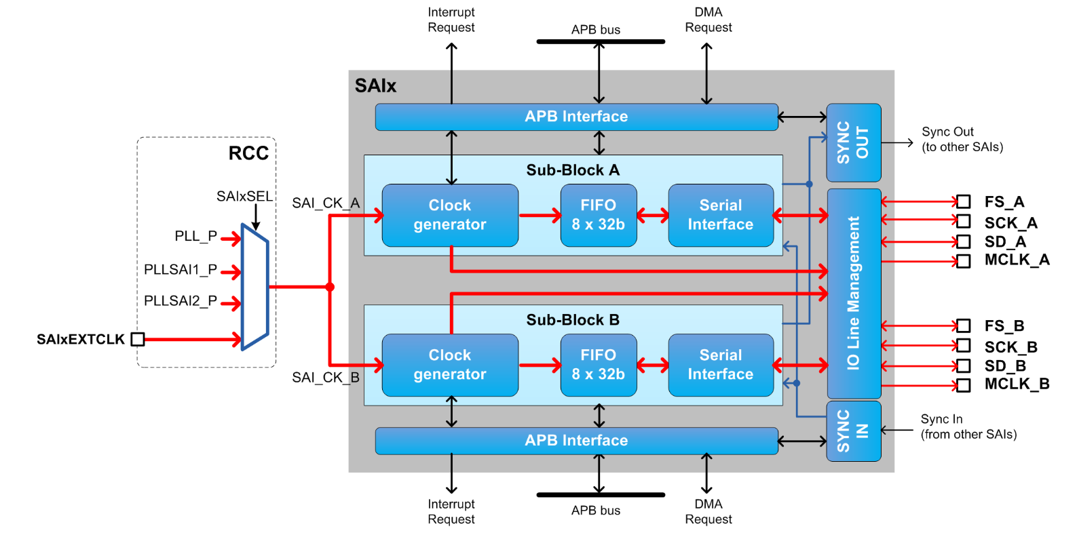

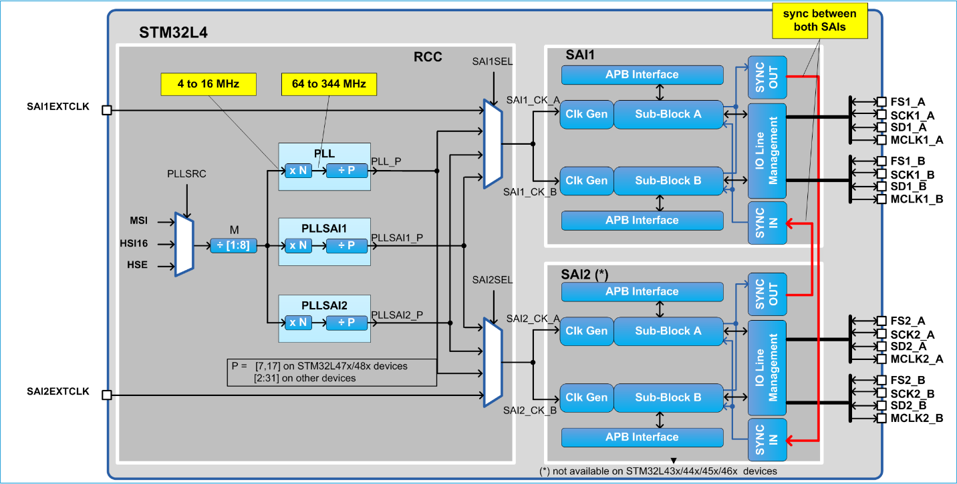

**لینک ها:**

[**https://st-onlinetraining.s3.amazonaws.com/STM32L4_Peripheral_Serial_Audio_Interface_(SAI)/index.html**](https://st-onlinetraining.s3.amazonaws.com/STM32L4_Peripheral_Serial_Audio_Interface_(SAI)/index.html)

[**https://www.youtube.com/watch?v=goffIp9ZrxM**](https://www.youtube.com/watch?v=goffIp9ZrxM)

[**https://eu.mouser.com/datasheet/2/389/stm32l433cc-1696557.pdf**](https://eu.mouser.com/datasheet/2/389/stm32l433cc-1696557.pdf)

1. استفاده از میکرو کنترلر های ARM سری STM-32 به صورت صنعتی و نحوه نوشتن کد یک پروژه به صورت گروهی با سایر اعضای شرکت.
2. طراحی PCB برد های الکترونیکی با استفاده از نرم افزار های Altium Designer و KiCAD

1. حضور در نمایشگاه بین­المللی برق و الکترونیک: در مرداد ماه سال جاری، نمایشگاه بین­المللی صنعت برق و الکترونیک در مشهد برگزار شد و شرکت ما در بخش شرکت های دانش بنیان در این نمایشگاه حضور داشت و بنده به عنوان یکی از مسئولین فنی غرفه در این نمایشگاه تجربه خوبی کسب کردم. وظیفه اصلی بنده ارائه توضیحات فنی مرتبط با محصولات شرکت برای بازدیدکنندگان بود.